|  |
| --- |
| ​​Anul universitar 2024-2025​ |
| ​​Gestiunea sistemului de metrouri din București |
| ​​Voica Ștefan-Alexandru, seria 25, grupa 251 |

​

**Introducere**

Modelul de date va gestiona informații cu privire la utilizarea și funcționarea unei aplicații corespunzătoare sistemului de metrouri din București.

Infrastructura utilizată

SGBD: Oracle Enterprise Edition

Versiune: 19c (19.3)

Memorie RAM alocată: 4736M

Sistem operare: Microsoft Windows 11 Home 23H2

Mașină virtuală: nu

1**. Prezentați pe scurt baza de date (utilitatea ei).**

Baza de date gestionează sistemul de metrouri din București. Magistralele reprezintă liniile de transport în ambele sensuri între două stații numite capete de linie. Magistralele conțin mai multe stații, iar unele stații fac parte din mai multe linii de metrou. Pe magistrale circulă metrouri având o denumire, an de fabricație și cost lunar de întreținere. Un metrou circulă tot timpul pe aceeași magistrală. Angajații METROREX sunt de 2 feluri: șoferi sau casieri. Despre angajați cunoștem numele și salariul, iar în plus pentru șoferi cunoaștem experiența, iar pentru un casier limba străină preferată. De-a lungul unei zile, un metrou efectează mai multe curse. O cursă este condusă de un șofer, iar un șofer conduce mai multe curse. Mai multe curse parcurg mai multe stații la o anumită oră, determinând un traseu. Călătorii achiziționează abonamente de la un casier. Există mai multe tipuri de abonamente cu o durată, denumire și prețuri distincte. Mai multe abonamente sunt validate pentru a participa la mai multe curse la mai multe stații de metrou. În plus, reținem o variabilă booleană privind starea de validare (0 sau 1).

**2.** Realizați **diagrama entitate-relație** (ERD): entitățile, relațiile și atributele trebuie definite în **limba română** (vezi curs SGBD, model de diagrama entitate-relație; nu se va accepta alt format).

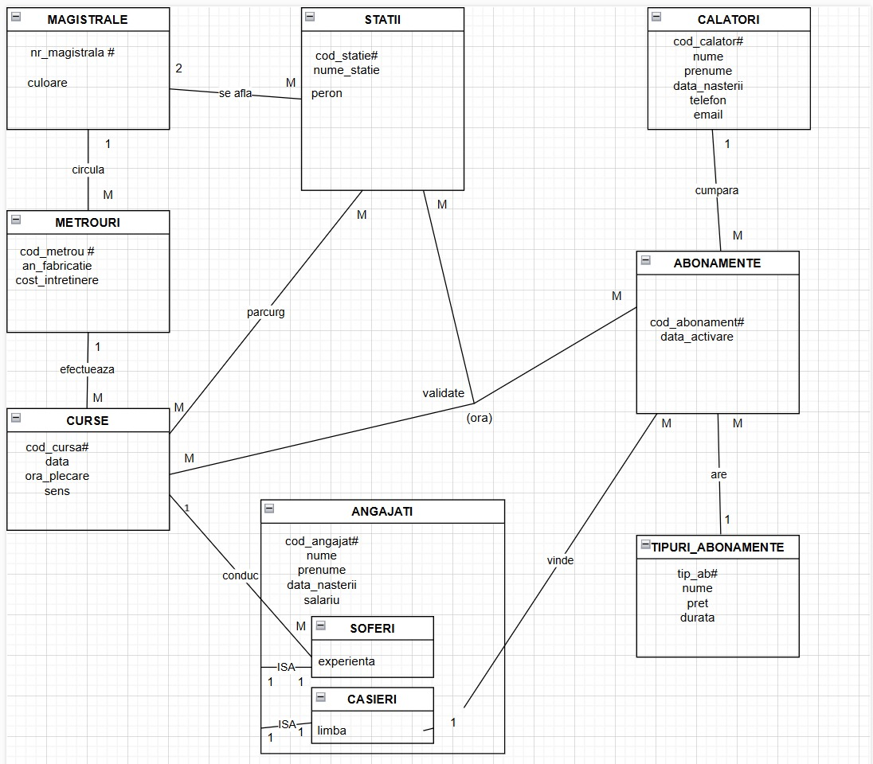

**3.** Pornind de la diagrama entitate-relație realizați **diagrama conceptuală** a modelului propus, integrând toate atributele necesare: entitățile, relațiile și atributele trebuie definite în **limba română**.

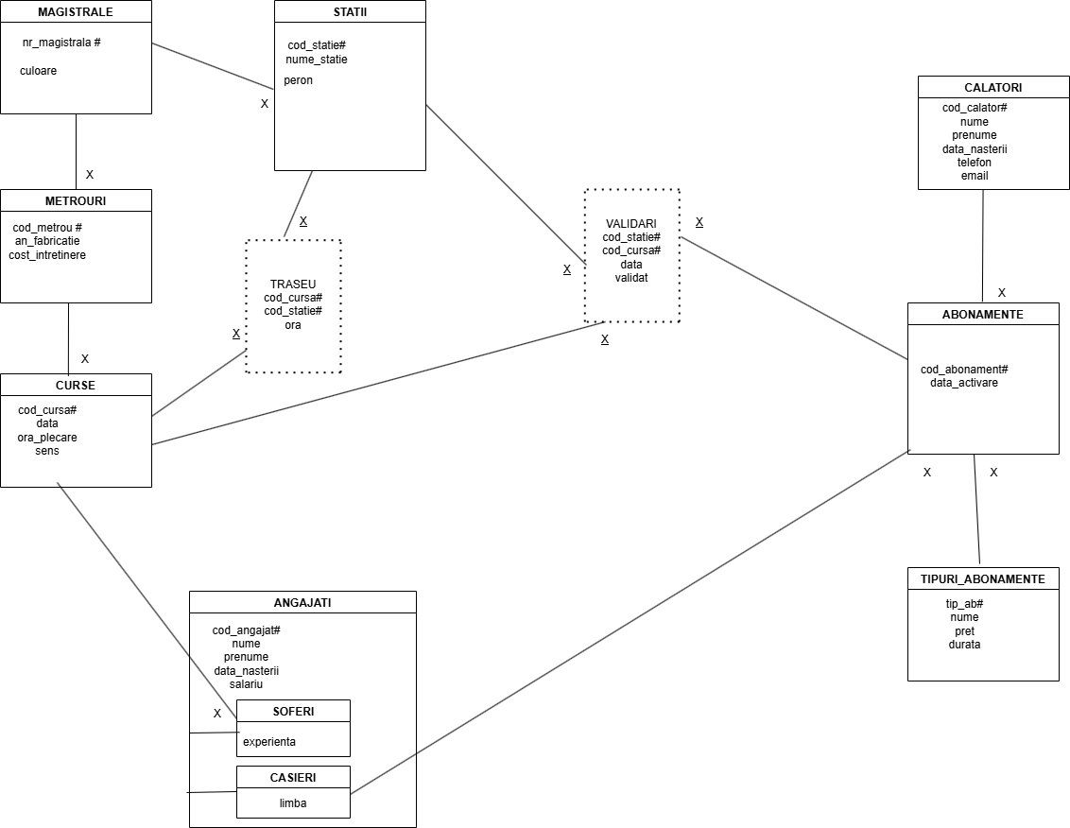

**4. Implementați în Oracle diagrama conceptuală realizată: definiți toate tabelele, adăugând toate constrângerile de integritate necesare (chei primare, cheile externe etc).**

|  |
| --- |
| CREATE TABLE MAGISTRALE  (  nr_magistrala NUMBER(10) PRIMARY KEY,  statie_inceput NUMBER(10) NOT NULL,  statie_sfarsit NUMBER(10) NOT NULL,  culoare VARCHAR2(50) NOT NULL,  CHECK (statie_inceput <> statie_sfarsit),  UNIQUE (culoare)  ); |

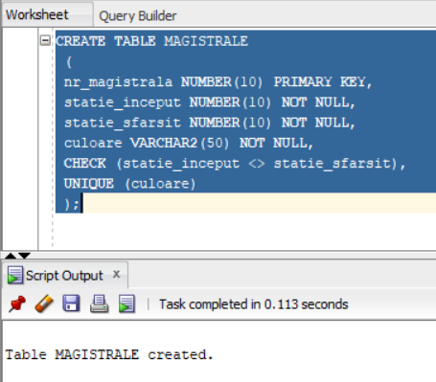

|  |
| --- |
| CREATE TABLE STATII  (  cod_statie NUMBER(10) PRIMARY KEY,  nume_statie VARCHAR2(100) NOT NULL,  nr_iesiri NUMBER(5) NOT NULL CHECK (nr_iesiri > 0),  nr_magistrala1 NUMBER(10),  nr_magistrala2 NUMBER(10),  nr_ordine1 NUMBER(5) CHECK (nr_ordine1 > 0),  nr_ordine2 NUMBER(5) CHECK (nr_ordine2 > 0),  peron CHAR(1) NOT NULL CHECK (peron IN ('S', 'D')),  UNIQUE (nume_statie)  ); |

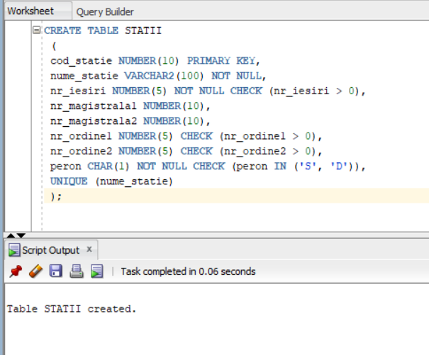

Având creat tabelul STATII, pot adauga constrângerile legate de cheia externă pentru atributele statie_inceput, respectiv statie_sfarsit in tabelul MAGISTRALE.

|  |
| --- |
| ALTER TABLE MAGISTRALE  ADD CONSTRAINT fk_statie_inceput FOREIGN KEY (statie_inceput)  REFERENCES STATII(cod_statie);  ALTER TABLE MAGISTRALE  ADD CONSTRAINT fk_statie_sfarsit FOREIGN KEY (statie_sfarsit)  REFERENCES STATII(cod_statie); |

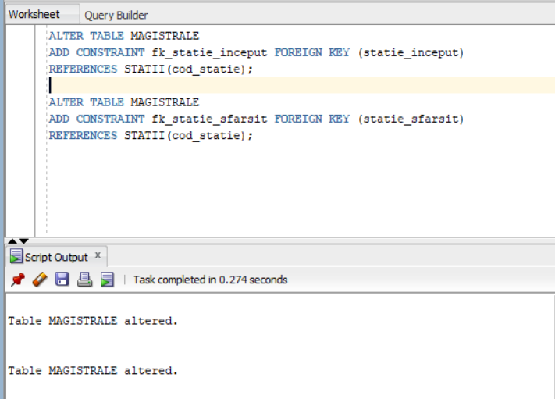

|  |
| --- |
| CREATE TABLE METROURI  (  cod_metrou NUMBER(10) PRIMARY KEY,  nume VARCHAR2(50) NOT NULL,  nr_magistrala NUMBER(10) NOT NULL,  an_fabricatie NUMBER(4) NOT NULL,  cost_intretinere DECIMAL(10, 2) NOT NULL CHECK (cost_intretinere >= 0),  FOREIGN KEY (nr_magistrala) REFERENCES MAGISTRALE(nr_magistrala)  ); |

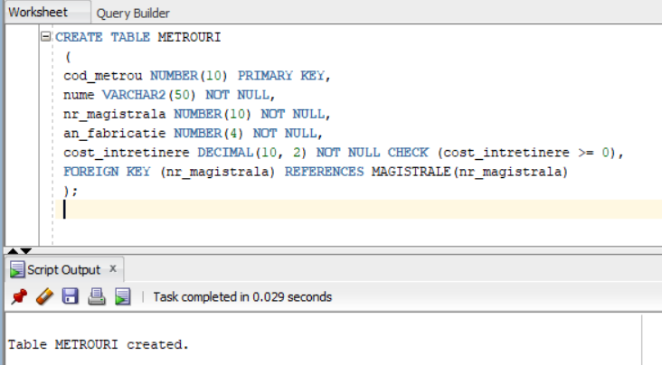

|  |
| --- |
| CREATE TABLE CALATORI  (  cod_calator NUMBER(10) PRIMARY KEY,  nume VARCHAR2(50) NOT NULL,  prenume VARCHAR2(50) NOT NULL,  data_nasterii DATE NOT NULL,  telefon VARCHAR2(20) NOT NULL CHECK (LENGTH(telefon) >= 10),  email VARCHAR2(100) NOT NULL CHECK (email LIKE '%@%')  ); |

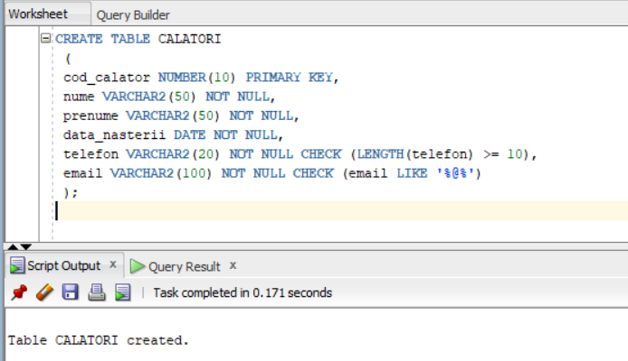

|  |
| --- |
| CREATE TABLE TIPURI_ABONAMENTE (  tip_ab NUMBER(5) PRIMARY KEY,  nume VARCHAR2(100) NOT NULL,  pret DECIMAL(10, 2) NOT NULL CHECK (pret >= 0),  durata NUMBER(5) NOT NULL,  UNIQUE (nume)  ); |

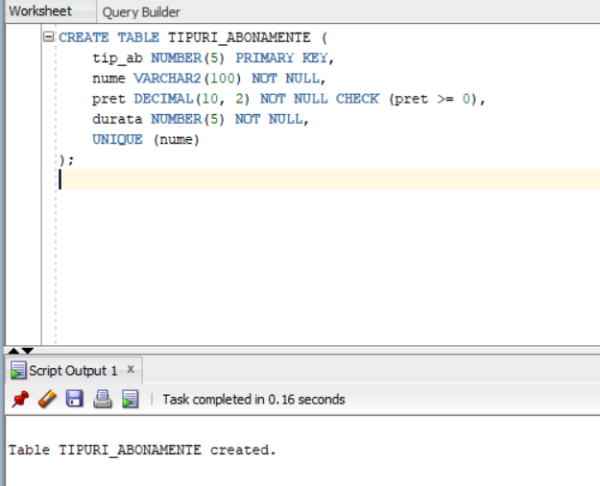

|  |
| --- |
| CREATE TABLE ABONAMENTE (  cod_abonament NUMBER(10) PRIMARY KEY,  tip_abonament NUMBER(5) NOT NULL,  cod_calator NUMBER(10) NOT NULL,  cod_casier NUMBER(10) NOT NULL,  data_activare DATE NOT NULL,  data_expirare DATE NOT NULL,  FOREIGN KEY (tip_abonament) REFERENCES TIPURI_ABONAMENTE(tip_ab),  FOREIGN KEY (cod_calator) REFERENCES CALATORI(cod_calator),  FOREIGN KEY (cod_casier) REFERENCES CASIERI(cod_angajat)  ); |

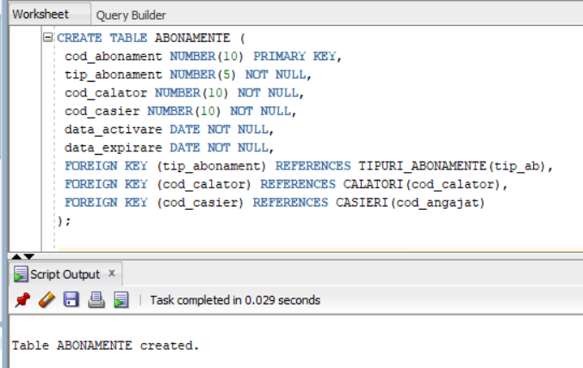

|  |
| --- |
| CREATE TABLE ANGAJATI  (  cod_angajat NUMBER(10) PRIMARY KEY,  nume VARCHAR2(50) NOT NULL,  prenume VARCHAR2(50) NOT NULL,  data_nasterii DATE NOT NULL,  salariu DECIMAL(10, 2) NOT NULL CHECK (salariu > 0),  telefon VARCHAR2(20) NOT NULL CHECK (LENGTH(telefon) >= 10),  email VARCHAR2(100) NOT NULL CHECK (email LIKE '%@%')  ); |

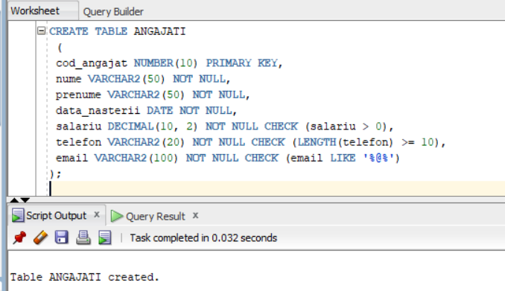

|  |
| --- |
| CREATE TABLE SOFERI  (  cod_angajat NUMBER(10) PRIMARY KEY,  experienta NUMBER(3) NOT NULL CHECK (experienta >= 0),  FOREIGN KEY (cod_angajat) REFERENCES ANGAJATI(cod_angajat)  ); |

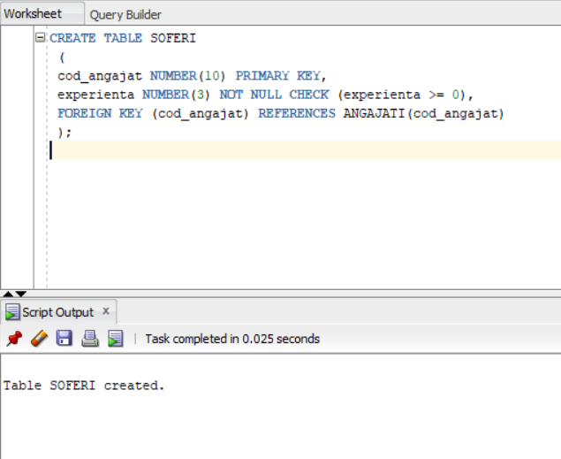

|  |
| --- |
| CREATE TABLE CASIERI  (  cod_angajat NUMBER(10) PRIMARY KEY,  limba VARCHAR2(50) NOT NULL CHECK (limba IS NOT NULL AND TRIM(limba) <> '' AND LENGTH(TRIM(limba)) > 0),  FOREIGN KEY (cod_angajat) REFERENCES ANGAJATI(cod_angajat)  ); |

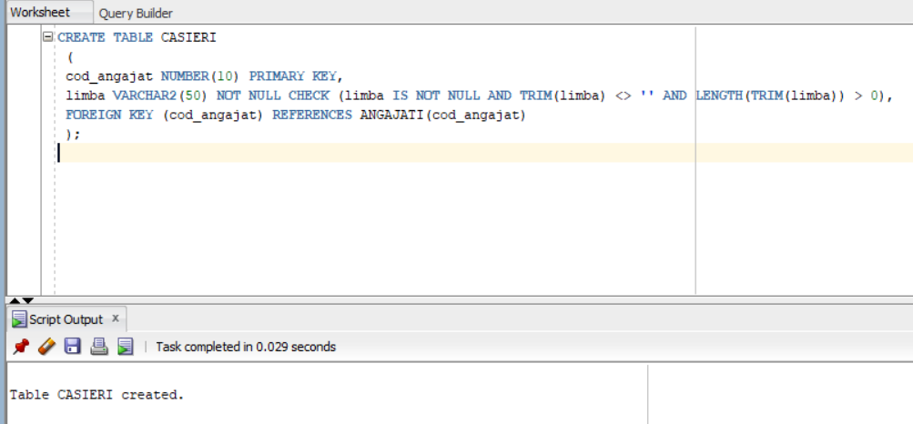

|  |
| --- |
| CREATE TABLE CURSE  (  cod_cursa NUMBER(10) PRIMARY KEY,  cod_metrou NUMBER(10) NOT NULL,  cod_sofer NUMBER(10) NOT NULL,  data DATE NOT NULL,  sens CHAR(1) NOT NULL CHECK (sens IN ('A', 'B')),  FOREIGN KEY (cod_metrou) REFERENCES METROURI(cod_metrou),  FOREIGN KEY (cod_sofer) REFERENCES SOFERI(cod_angajat)  ); |

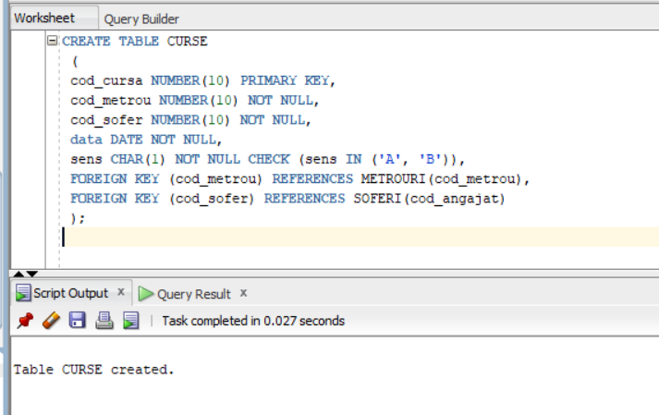

|  |
| --- |
| CREATE TABLE TRASEU  (  cod_cursa NUMBER(10) NOT NULL,  cod_statie NUMBER(10) NOT NULL,  ora DATE NOT NULL,  PRIMARY KEY (cod_cursa, cod_statie),  FOREIGN KEY (cod_cursa) REFERENCES CURSE(cod_cursa),  FOREIGN KEY (cod_statie) REFERENCES STATII(cod_statie)  ); |

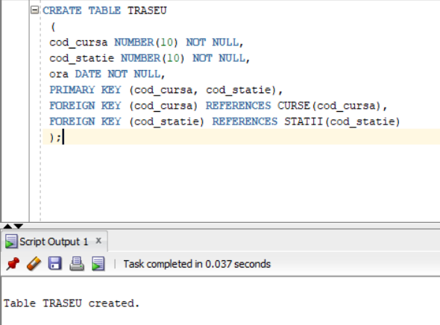

|  |
| --- |
| CREATE TABLE VALIDARI  (  cod_abonament NUMBER(10) NOT NULL,  cod_statie NUMBER(10) NOT NULL,  cod_cursa NUMBER(10) NOT NULL,  data DATE NOT NULL,  validat NUMBER(1) NOT NULL CHECK (validat IN (0, 1)),  PRIMARY KEY (cod_abonament, cod_statie, cod_cursa, data),  FOREIGN KEY (cod_abonament) REFERENCES ABONAMENTE(cod_abonament),  FOREIGN KEY (cod_statie) REFERENCES STATII(cod_statie),  FOREIGN KEY (cod_cursa) REFERENCES CURSE(cod_cursa)  ); |

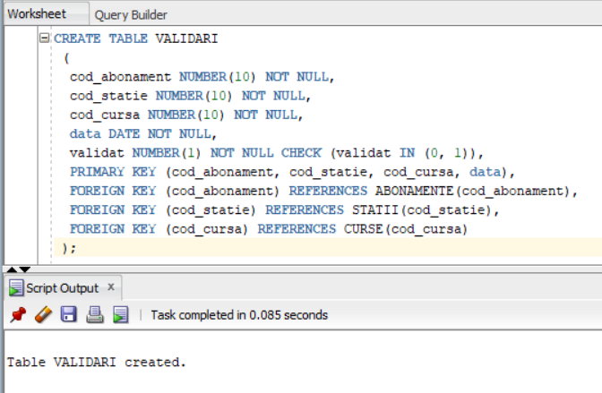

|  |
| --- |
| CREATE OR REPLACE PROCEDURE genereaza_validari IS  BEGIN  FOR i IN 1..600 LOOP  DECLARE  v_cod_abonament NUMBER(10);  v_cod_statie NUMBER(10);  v_data DATE;  v_validat NUMBER(1);  v_data_expirare DATE;  BEGIN  SELECT cod_abonament, data_expirare INTO v_cod_abonament, v_data_expirare  FROM (  SELECT cod_abonament, data_expirare  FROM ABONAMENTE  ORDER BY DBMS_RANDOM.VALUE  ) WHERE ROWNUM = 1;  SELECT cod_statie INTO v_cod_statie  FROM (  SELECT cod_statie  FROM STATII  ORDER BY DBMS_RANDOM.VALUE  ) WHERE ROWNUM = 1;  v_data := TO_DATE('2025-01-01', 'YYYY-MM-DD') + TRUNC(DBMS_RANDOM.VALUE(0, 30));  IF v_data <= v_data_expirare THEN  v_validat := 1;  ELSE  v_validat := 0;  END IF;  INSERT INTO VALIDARI (cod_validare, cod_abonament, cod_statie, data, validat)  VALUES (  i,  v_cod_abonament,  v_cod_statie,  v_data,  v_validat  );  END;  END LOOP;  COMMIT;  DBMS_OUTPUT.PUT_LINE('S-au generat validarile!');  END;  /  BEGIN  genereaza_validari;  END;  / |

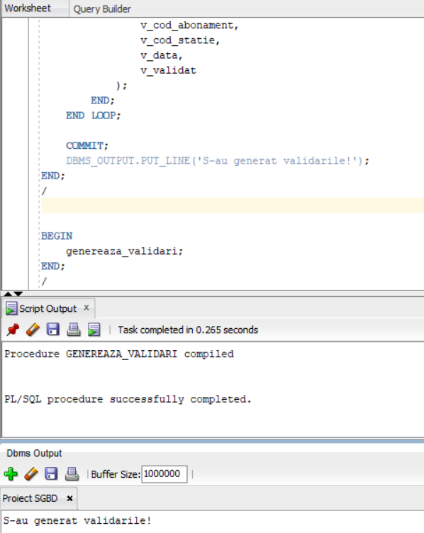

|  |
| --- |
| INSERT INTO MAGISTRALE (nr_magistrala, statie_inceput, statie_sfarsit, culoare)  VALUES (1, 1, 2, 'Galben');  INSERT INTO MAGISTRALE (nr_magistrala, statie_inceput, statie_sfarsit, culoare)  VALUES (2, 3, 4, 'Albastru');  INSERT INTO MAGISTRALE (nr_magistrala, statie_inceput, statie_sfarsit, culoare)  VALUES (3, 5, 6, 'Rosu');  INSERT INTO MAGISTRALE (nr_magistrala, statie_inceput, statie_sfarsit, culoare)  VALUES (4, 7, 8, 'Verde');  INSERT INTO MAGISTRALE (nr_magistrala, statie_inceput, statie_sfarsit, culoare)  VALUES (5, 9, 10, 'Portocaliu'); |

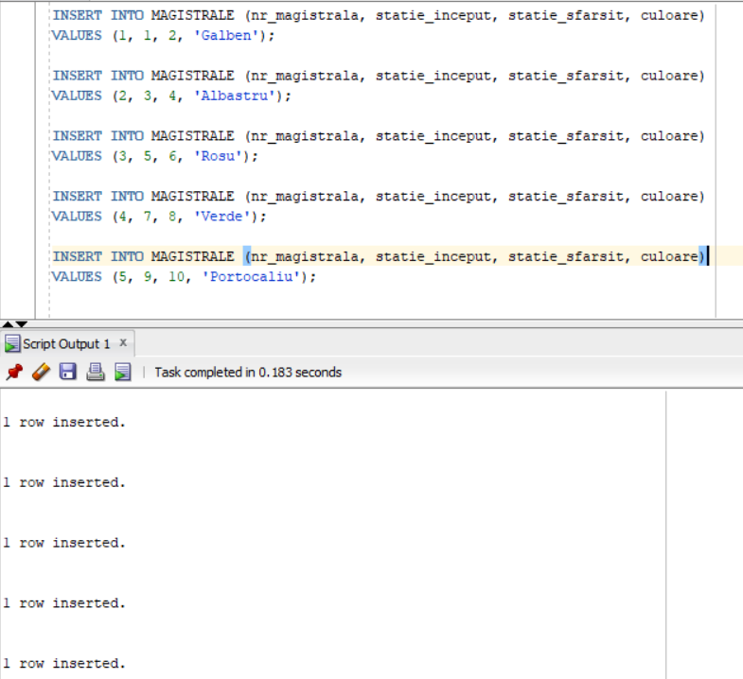

|  |
| --- |
| --M1 (GALBEN)  INSERT INTO STATII (cod_statie, nume_statie, nr_iesiri, nr_magistrala1, nr_magistrala2, nr_ordine1, nr_ordine2, peron) VALUES  (1, 'Dristor 2', 3, 1, NULL, 1, NULL, 'S');  INSERT INTO STATII VALUES (2, 'Piata Muncii', 2, 1, NULL, 2, NULL, 'S');  INSERT INTO STATII VALUES (3, 'Piata Iancului', 3, 1, NULL, 3, NULL, 'S');  INSERT INTO STATII VALUES (4, 'Obor', 4, 1, NULL, 4, NULL, 'S');  INSERT INTO STATII VALUES (5, 'Stefan cel Mare', 2, 1, NULL, 5, NULL, 'S');  INSERT INTO STATII VALUES (6, 'Piata Victoriei', 5, 1, 2, 6, 4, 'D');  INSERT INTO STATII VALUES (7, 'Gara de Nord', 6, 1, 4, 7, 1, 'D');  INSERT INTO STATII VALUES (8, 'Basarab', 4, 1, 4, 8, 2, 'D');  INSERT INTO STATII VALUES (9, 'Crangasi', 3, 1, NULL, 9, NULL, 'S');  INSERT INTO STATII VALUES (10, 'Petrache Poenaru', 2, 1, NULL, 10, NULL, 'S');  INSERT INTO STATII VALUES (11, 'Grozaesti', 3, 1, NULL, 11, NULL, 'D');  INSERT INTO STATII VALUES (12, 'Eroilor 1', 5, 1, 3, 12, 6, 'D');  INSERT INTO STATII VALUES (13, 'Izvor', 3, 1, 3, 13, 7, 'D');  INSERT INTO STATII VALUES (14, 'Piata Unirii 1', 6, 1, 3, 14, 8, 'S');  INSERT INTO STATII VALUES (15, 'Timpuri Noi', 4, 1, 3, 15, 9, 'D');  INSERT INTO STATII VALUES (16, 'Mihai Bravu', 3, 1, 3, 16, 10, 'D');  INSERT INTO STATII VALUES (17, 'Dristor 1', 3, 1, 3, 17, 11, 'S');  INSERT INTO STATII VALUES (18, 'Nicolae Grigorescu', 3, 1, 3, 18, 12, 'D');  INSERT INTO STATII VALUES (19, 'Titan', 3, 1, NULL, 19, NULL, 'S');  INSERT INTO STATII VALUES (20, 'Costin Georgian', 2, 1, NULL, 20, NULL, 'S');  INSERT INTO STATII VALUES (21, 'Republica', 3, 1, NULL, 21, NULL, 'D');  INSERT INTO STATII VALUES (22, 'Pantelimon', 2, 1, NULL, 22, NULL, 'S'); |

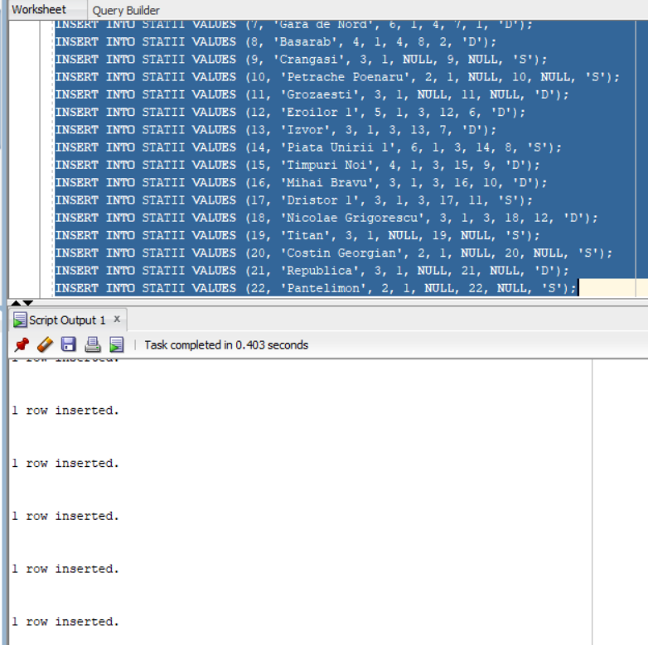

|  |
| --- |
| --M2 (ALBASTRU)  INSERT INTO STATII VALUES (23, 'Pipera', 3, 2, NULL, 1, NULL, 'S');  INSERT INTO STATII VALUES (24, 'Aurel Vlaicu', 2, 2, NULL, 2, NULL, 'S');  INSERT INTO STATII VALUES (25, 'Aviatorilor', 3, 2, NULL, 3, NULL, 'S');  INSERT INTO STATII VALUES (26, 'Piata Romana', 4, 2, NULL, 5, NULL, 'D');  INSERT INTO STATII VALUES (27, 'Universitate', 4, 2, NULL, 6, NULL, 'S');  INSERT INTO STATII VALUES (28, 'Piata Unirii 2', 6, 2, NULL, 7, NULL, 'D');  INSERT INTO STATII VALUES (29, 'Tineretului', 2, 2, NULL, 8, NULL, 'S');  INSERT INTO STATII VALUES (30, 'Eroii Revolutiei', 3, 2, NULL, 9, NULL, 'D');  INSERT INTO STATII VALUES (31, 'Piata Sudului', 4, 2, NULL, 10, NULL, 'S');  INSERT INTO STATII VALUES (32, 'Aparatorii Patriei', 3, 2, NULL, 11, NULL, 'S');  INSERT INTO STATII VALUES (33, 'Dimitrie Leonida', 2, 2, NULL, 12, NULL, 'S');  INSERT INTO STATII VALUES (34, 'Berceni', 2, 2, NULL, 13, NULL, 'S');  INSERT INTO STATII VALUES (35, 'Tudor Arghezi', 2, 2, NULL, 14, NULL, 'D'); |

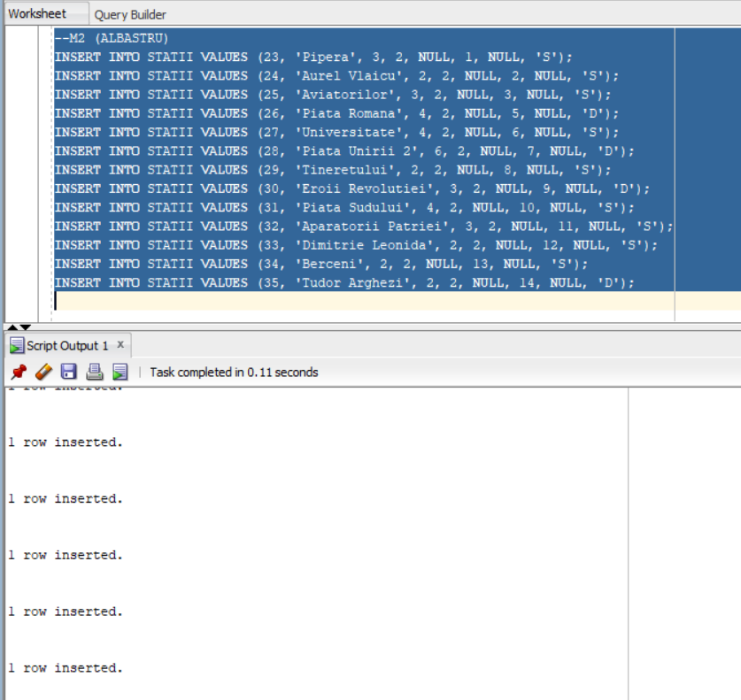

|  |
| --- |
| --M3 (ROSU)  INSERT INTO STATII VALUES (36, 'Preciziei', 2, 3, NULL, 1, NULL, 'S');  INSERT INTO STATII VALUES (37, 'Pacii', 3, 3, NULL, 2, NULL, 'S');  INSERT INTO STATII VALUES (38, 'Gorjului', 3, 3, NULL, 3, NULL, 'S');  INSERT INTO STATII VALUES (39, 'Lujerului', 2, 3, NULL, 4, NULL, 'S');  INSERT INTO STATII VALUES (40, 'Politehnica', 4, 3, NULL, 5, NULL, 'S');  INSERT INTO STATII VALUES (41, '1 Decembrie 1918', 2, 3, NULL, 13, NULL, 'S');  INSERT INTO STATII VALUES (42, 'Nicolae Teclu', 2, 3, NULL, 14, NULL, 'S');  INSERT INTO STATII VALUES (43, 'Anghel Saligny', 3, 3, NULL, 15, NULL, 'D');  --M4 (VERDE)  INSERT INTO STATII VALUES (44, 'Grivita', 3, 4, NULL, 3, NULL, 'S');  INSERT INTO STATII VALUES (45, '1 Mai', 3, 4, NULL, 4, NULL, 'S');  INSERT INTO STATII VALUES (46, 'Jiului', 2, 4, NULL, 5, NULL, 'S');  INSERT INTO STATII VALUES (47, 'Parc Bazilescu', 2, 4, NULL, 6, NULL, 'S');  INSERT INTO STATII VALUES (48, 'Laminorului', 3, 4, NULL, 7, NULL, 'D');  INSERT INTO STATII VALUES (49, 'Straulesti', 3, 4, NULL, 8, NULL, 'S'); |

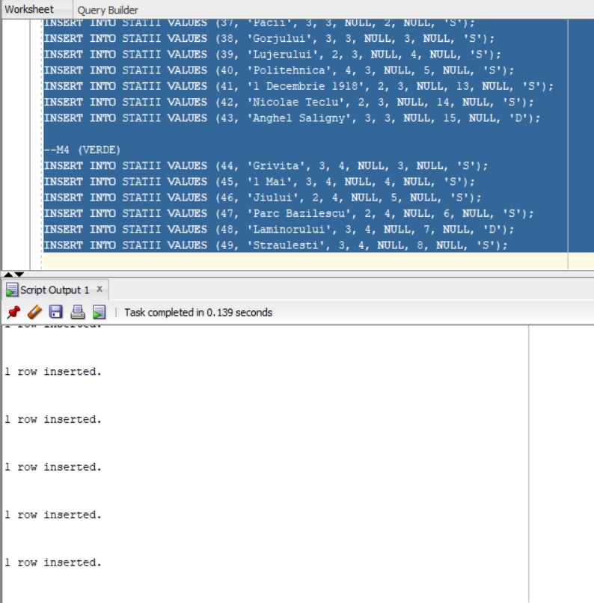

|  |
| --- |
| --M5 (PORTOCALIU)  INSERT INTO STATII VALUES (50, 'Eroilor 2', 5, 5, NULL, 1, NULL, 'D');  INSERT INTO STATII VALUES (51, 'Academia Militara', 3, 5, NULL, 2, NULL, 'S');  INSERT INTO STATII VALUES (52, 'Orizont', 3, 5, NULL, 3, NULL, 'D');  INSERT INTO STATII VALUES (53, 'Favorit', 2, 5, NULL, 4, NULL, 'S');  INSERT INTO STATII VALUES (54, 'Tudor Vladimirescu', 2, 5, NULL, 5, NULL, 'S');  INSERT INTO STATII VALUES (55, 'Parc Drumul Taberei', 3, 5, NULL, 6, NULL, 'D');  INSERT INTO STATII VALUES (56, 'Romancierilor', 4, 5, NULL, 7, NULL, 'S');  INSERT INTO STATII VALUES (57, 'Constantin Brancusi', 3, 5, NULL, 8, NULL, 'D');  INSERT INTO STATII VALUES (58, 'Raul Doamnei', 2, 5, NULL, 9, NULL, 'S'); |

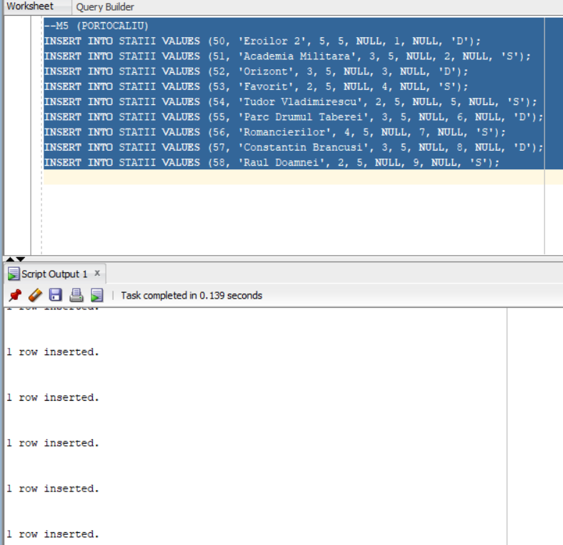

|  |
| --- |
| INSERT INTO TIPURI_ABONAMENTE VALUES (1, 'Abonament 24 ore', 12, 1);  INSERT INTO TIPURI_ABONAMENTE VALUES (2, 'Abonament 72 ore', 35, 3);  INSERT INTO TIPURI_ABONAMENTE VALUES (3, 'Abonament saptamanal', 45, 7);  INSERT INTO TIPURI_ABONAMENTE VALUES (4, 'Abonament lunar', 100, 30);  INSERT INTO TIPURI_ABONAMENTE VALUES (5, 'Abonament anual', 900, 365); |

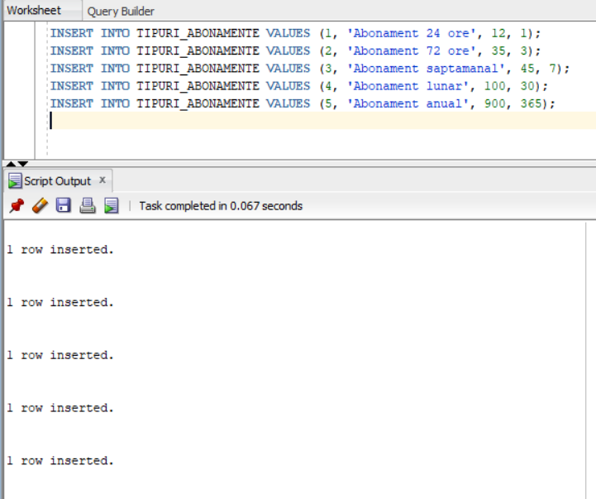

Pentru a genera o colecție amplă în baza de date, folosim funcțiile generare_prenume si generare_nume.

|  |
| --- |
| CREATE OR REPLACE FUNCTION generare_prenume  RETURN VARCHAR2 AS  PRENUME VARCHAR2(20);  TYPE STRINGARRAY IS VARRAY(25) OF VARCHAR2(20);  LISTA_PRENUME STRINGARRAY := STRINGARRAY(  'Andrei', 'Maria', 'Ion', 'Elena', 'Mihai',  'Ana', 'Gabriel', 'Ioana', 'George', 'Raluca',  'Cristian', 'Alexandra', 'Daniel', 'Alina', 'Florin',  'Diana', 'Adrian', 'Larisa', 'Victor', 'Roxana',  'Stefan', 'Claudia', 'Alexandru', 'Bianca', 'Vlad'  );  BEGIN  PRENUME := LISTA_PRENUME(TRUNC(DBMS_RANDOM.VALUE(1, LISTA_PRENUME.COUNT + 1)));  RETURN PRENUME;  END;  / |

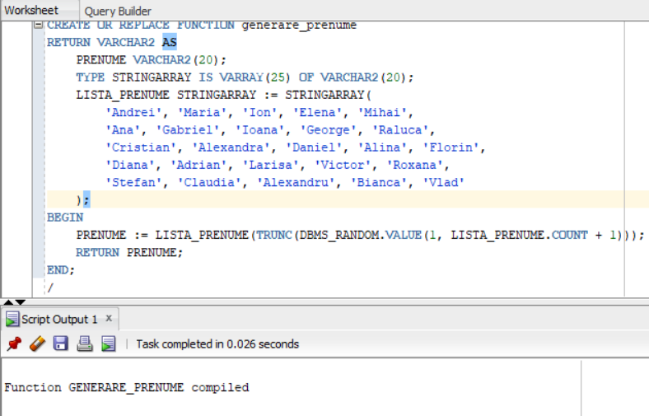

|  |
| --- |
| CREATE OR REPLACE FUNCTION generare_nume  RETURN VARCHAR2 AS  NUME VARCHAR2(20);  TYPE STRINGARRAY IS VARRAY(30) OF VARCHAR2(20);  LISTA_NUME STRINGARRAY := STRINGARRAY(  'Popescu', 'Ionescu', 'Georgescu', 'Dumitrescu', 'Stan',  'Popa', 'Radu', 'Marin', 'Tudor', 'Diaconu',  'Stoica', 'Petrescu', 'Nicolae', 'Florea', 'Vasile',  'Ciobanu', 'Munteanu', 'Stefan', 'Sandu', 'Dragomir',  'Matei', 'Ilie', 'Nistor', 'Badea', 'Constantin',  'Dobre', 'Grigore', 'Barbu', 'Roman', 'Enache'  );  BEGIN  NUME := LISTA_NUME(TRUNC(DBMS_RANDOM.VALUE(1, LISTA_NUME.COUNT + 1)));  RETURN NUME;  END;  / |

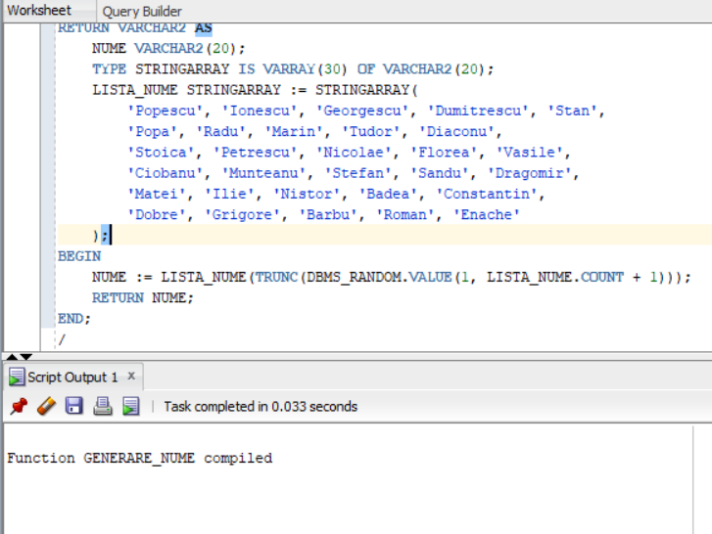

|  |
| --- |
| CREATE OR REPLACE PROCEDURE genereaza_calatori IS  v_nume VARCHAR2(50);  v_prenume VARCHAR2(50);  v_email VARCHAR2(100);  v_telefon VARCHAR2(10);  v_data_nasterii DATE;  BEGIN  FOR i IN 1..100 LOOP  v_nume := generare_nume;  v_prenume := generare_prenume;  v_email := LOWER(v_nume || '.' || v_prenume || '@gmail.com');  v_telefon := '07' || LPAD(TRUNC(DBMS_RANDOM.VALUE(0, 99999999)), 8, '0');  v_data_nasterii := TO_DATE(  TRUNC(DBMS_RANDOM.VALUE(1970, 2011)) || '-' ||  LPAD(TRUNC(DBMS_RANDOM.VALUE(1, 13)), 2, '0') || '-' ||  LPAD(TRUNC(DBMS_RANDOM.VALUE(1, 29)), 2, '0'),  'YYYY-MM-DD'  );  INSERT INTO CALATORI (cod_calator, nume, prenume, email, telefon, data_nasterii)  VALUES (i, v_nume, v_prenume, v_email, v_telefon, v_data_nasterii);  END LOOP;  COMMIT;  END;  /  BEGIN  genereaza_calatori;  END;  / |

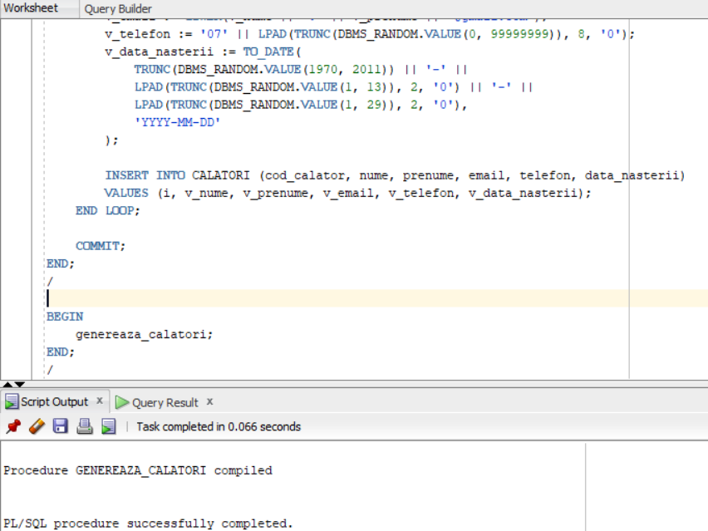

|  |
| --- |
| CREATE OR REPLACE PROCEDURE genereaza_angajati IS  v_cod_angajat NUMBER;  v_nume VARCHAR2(50);  v_prenume VARCHAR2(50);  v_email VARCHAR2(100);  v_telefon VARCHAR2(20);  v_data_nasterii DATE;  v_salariu DECIMAL(10, 2);  BEGIN  FOR i IN 1..120 LOOP  v_cod_angajat := i;  v_nume := generare_nume;  v_prenume := generare_prenume;  v_email := LOWER(v_nume || '.' || v_prenume || '@gmail.com');  v_telefon := '07' || LPAD(TRUNC(DBMS_RANDOM.VALUE(0, 99999999)), 8, '0');  v_data_nasterii := TO_DATE(  TRUNC(DBMS_RANDOM.VALUE(1970, 2000)) || '-' ||  LPAD(TRUNC(DBMS_RANDOM.VALUE(1, 13)), 2, '0') || '-' ||  LPAD(TRUNC(DBMS_RANDOM.VALUE(1, 29)), 2, '0'),  'YYYY-MM-DD');  v_salariu := ROUND(DBMS_RANDOM.VALUE(3000, 15000), 2);  INSERT INTO ANGAJATI (cod_angajat, nume, prenume, data_nasterii, salariu, telefon, email)  VALUES (v_cod_angajat, v_nume, v_prenume, v_data_nasterii, v_salariu, v_telefon, v_email);  END LOOP;  COMMIT;  END;  /  BEGIN  genereaza_angajati;  END;  / |

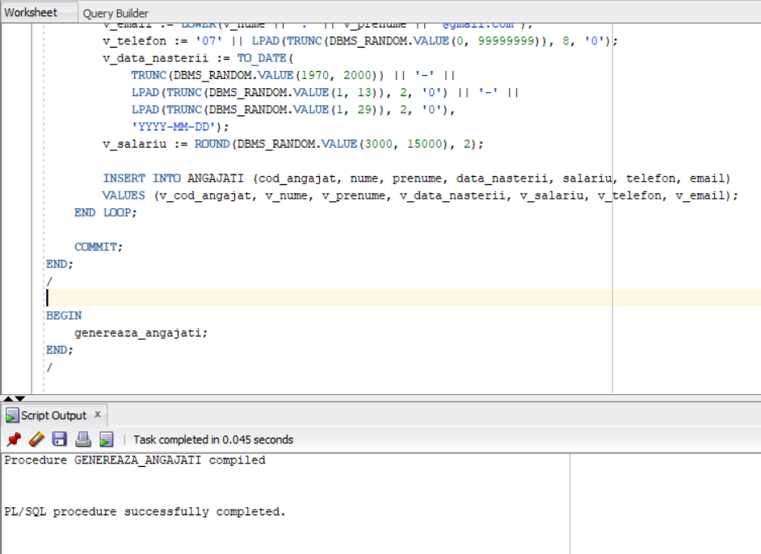

|  |
| --- |
| CREATE OR REPLACE PROCEDURE genereaza_soferi IS  v_cod_angajat NUMBER;  v_experienta NUMBER;  CURSOR c_angajati IS  SELECT cod_angajat FROM ANGAJATI ORDER BY DBMS_RANDOM.VALUE FETCH FIRST 60 ROWS ONLY;  BEGIN  FOR r_angajat IN c_angajati LOOP  v_cod_angajat := r_angajat.cod_angajat;  v_experienta := TRUNC(DBMS_RANDOM.VALUE(2, 31));  INSERT INTO SOFERI (cod_angajat, experienta)  VALUES (v_cod_angajat, v_experienta);  END LOOP;  COMMIT;  END;  /  BEGIN  genereaza_soferi;  DBMS_OUTPUT.PUT_LINE('Au fost adugati soferii!');  END;  / |

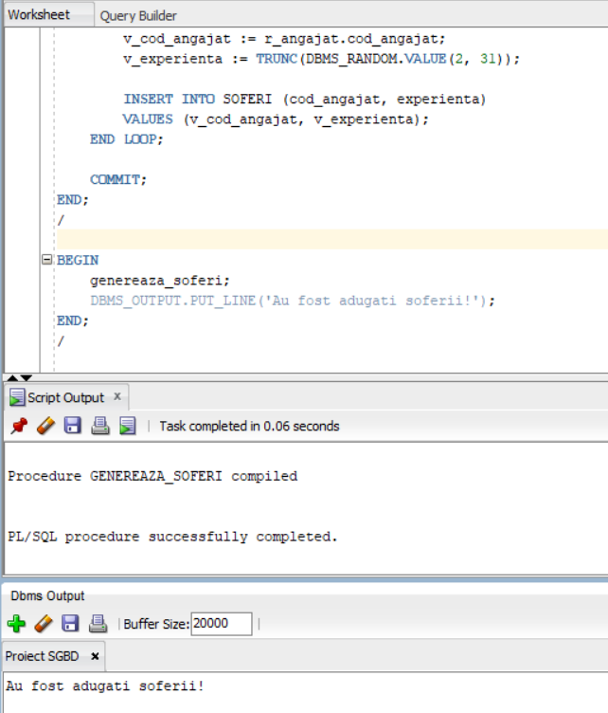

|  |
| --- |
| CREATE OR REPLACE PROCEDURE genereaza_casieri IS  v_cod_angajat NUMBER;  v_limba VARCHAR2(50);  CURSOR c_angajati IS  SELECT cod_angajat  FROM ANGAJATI  WHERE cod_angajat NOT IN (SELECT cod_angajat FROM SOFERI);  BEGIN  FOR r_angajat IN c_angajati LOOP  v_cod_angajat := r_angajat.cod_angajat;  CASE TRUNC(DBMS_RANDOM.VALUE(1, 6))  WHEN 1 THEN v_limba := 'Engleza';  WHEN 2 THEN v_limba := 'Germana';  WHEN 3 THEN v_limba := 'Franceza';  WHEN 4 THEN v_limba := 'Spaniola';  WHEN 5 THEN v_limba := 'Italiana';  END CASE;  INSERT INTO CASIERI (cod_angajat, limba)  VALUES (v_cod_angajat, v_limba);  END LOOP;  COMMIT;  END;  /  BEGIN  genereaza_casieri;  DBMS_OUTPUT.PUT_LINE('Au fost adaugati casierii!');  END;  / |

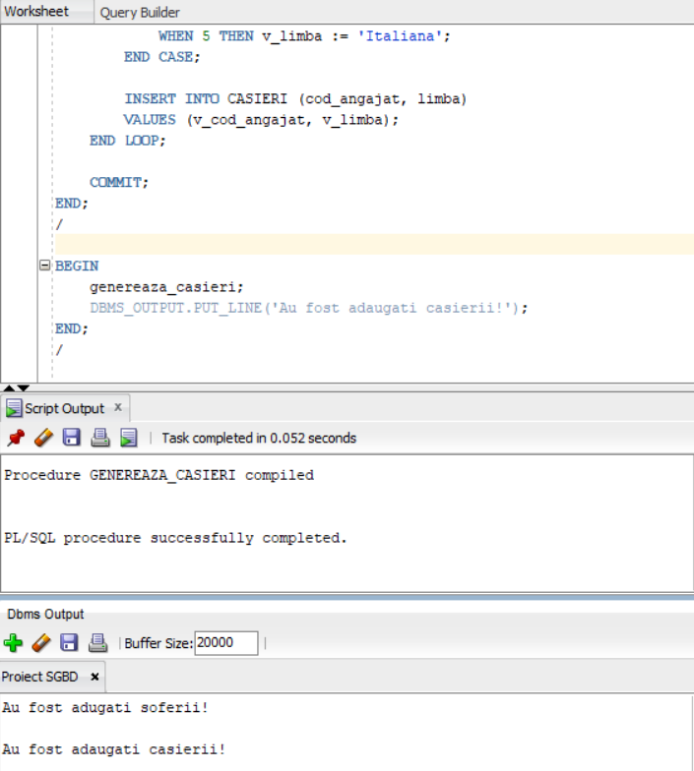

|  |
| --- |
| CREATE OR REPLACE PROCEDURE genereaza_abonamente IS  BEGIN  FOR i IN 1..250 LOOP  DECLARE  v_tip_abonament NUMBER(5);  v_durata NUMBER(5);  v_data_activare DATE;  v_cod_casier NUMBER(10);  BEGIN  v_tip_abonament := TRUNC(DBMS_RANDOM.VALUE(1, 6));  SELECT durata INTO v_durata  FROM TIPURI_ABONAMENTE  WHERE tip_ab = v_tip_abonament;  v_data_activare := TO_DATE('2024-12-15', 'YYYY-MM-DD') + TRUNC(DBMS_RANDOM.VALUE(0, 32));  SELECT cod_angajat INTO v_cod_casier  FROM (  SELECT cod_angajat  FROM CASIERI  ORDER BY DBMS_RANDOM.VALUE  )  WHERE ROWNUM = 1;  INSERT INTO ABONAMENTE (cod_abonament, tip_abonament, cod_calator, cod_casier, data_activare, data_expirare)  VALUES (  i,  v_tip_abonament,  TRUNC(DBMS_RANDOM.VALUE(1, 101)),  v_cod_casier,  v_data_activare,  v_data_activare + v_durata  );  END;  END LOOP;  COMMIT;  DBMS_OUTPUT.PUT_LINE('S-au generat abonamentele!');  END;  /  BEGIN  genereaza_abonamente;  END;  / |

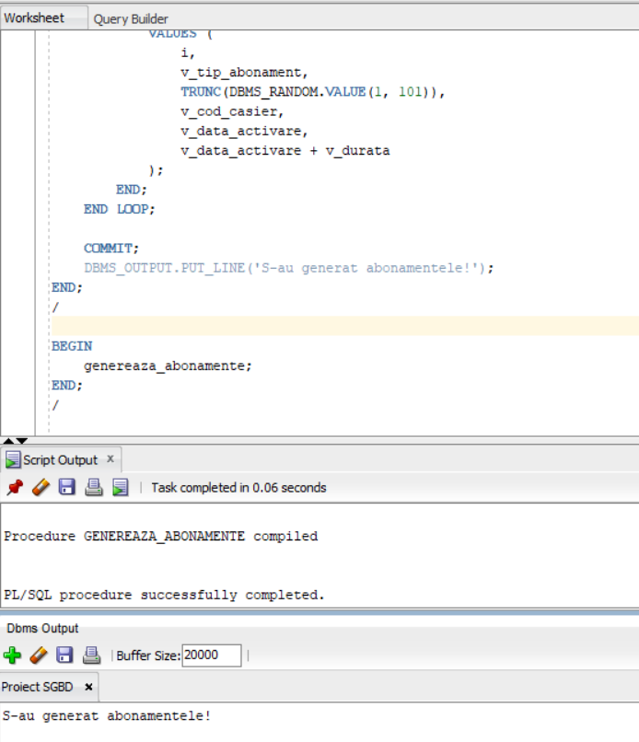

|  |
| --- |
| INSERT INTO METROURI (cod_metrou, nume, nr_magistrala, an_fabricatie, cost_intretinere)  VALUES (1, 'Bucuresti', 1, 1998, 15000.50);  INSERT INTO METROURI (cod_metrou, nume, nr_magistrala, an_fabricatie, cost_intretinere)  VALUES (2, 'Londra', 1, 2010, 16500.00);  INSERT INTO METROURI (cod_metrou, nume, nr_magistrala, an_fabricatie, cost_intretinere)  VALUES (3, 'Paris', 1, 2005, 12000.80);  INSERT INTO METROURI (cod_metrou, nume, nr_magistrala, an_fabricatie, cost_intretinere)  VALUES (4, 'Madrid', 1, 2020, 18000.00);  INSERT INTO METROURI (cod_metrou, nume, nr_magistrala, an_fabricatie, cost_intretinere)  VALUES (5, 'Roma', 2, 1999, 14000.00);  INSERT INTO METROURI (cod_metrou, nume, nr_magistrala, an_fabricatie, cost_intretinere)  VALUES (6, 'Berlin', 2, 2015, 19000.00);  INSERT INTO METROURI (cod_metrou, nume, nr_magistrala, an_fabricatie, cost_intretinere)  VALUES (7, 'Lisabona', 2, 2003, 13000.00);  INSERT INTO METROURI (cod_metrou, nume, nr_magistrala, an_fabricatie, cost_intretinere)  VALUES (8, 'Bruxelles', 2, 2018, 17500.00);  INSERT INTO METROURI (cod_metrou, nume, nr_magistrala, an_fabricatie, cost_intretinere)  VALUES (9, 'Moscova', 3, 1997, 11000.00);  INSERT INTO METROURI (cod_metrou, nume, nr_magistrala, an_fabricatie, cost_intretinere)  VALUES (10, 'Viena', 3, 2006, 14500.00);  INSERT INTO METROURI (cod_metrou, nume, nr_magistrala, an_fabricatie, cost_intretinere)  VALUES (11, 'Budapesta', 3, 2011, 17000.00);  INSERT INTO METROURI (cod_metrou, nume, nr_magistrala, an_fabricatie, cost_intretinere)  VALUES (12, 'Varsovia', 3, 2023, 15500.00);  INSERT INTO METROURI (cod_metrou, nume, nr_magistrala, an_fabricatie, cost_intretinere)  VALUES (13, 'Praga', 4, 2000, 12000.90);  INSERT INTO METROURI (cod_metrou, nume, nr_magistrala, an_fabricatie, cost_intretinere)  VALUES (14, 'Atena', 4, 2017, 16000.70);  INSERT INTO METROURI (cod_metrou, nume, nr_magistrala, an_fabricatie, cost_intretinere)  VALUES (15, 'Sofia', 4, 1996, 10000.00);  INSERT INTO METROURI (cod_metrou, nume, nr_magistrala, an_fabricatie, cost_intretinere)  VALUES (16, 'Zagreb', 4, 2021, 18500.00);  INSERT INTO METROURI (cod_metrou, nume, nr_magistrala, an_fabricatie, cost_intretinere)  VALUES (17, 'Helsinki', 5, 1995, 11000.00);  INSERT INTO METROURI (cod_metrou, nume, nr_magistrala, an_fabricatie, cost_intretinere)  VALUES (18, 'Oslo', 5, 2012, 12500.05);  INSERT INTO METROURI (cod_metrou, nume, nr_magistrala, an_fabricatie, cost_intretinere)  VALUES (19, 'Stockholm', 5, 2008, 17000.09);  INSERT INTO METROURI (cod_metrou, nume, nr_magistrala, an_fabricatie, cost_intretinere)  VALUES (20, 'Copenhaga', 5, 2024, 19500.00); |

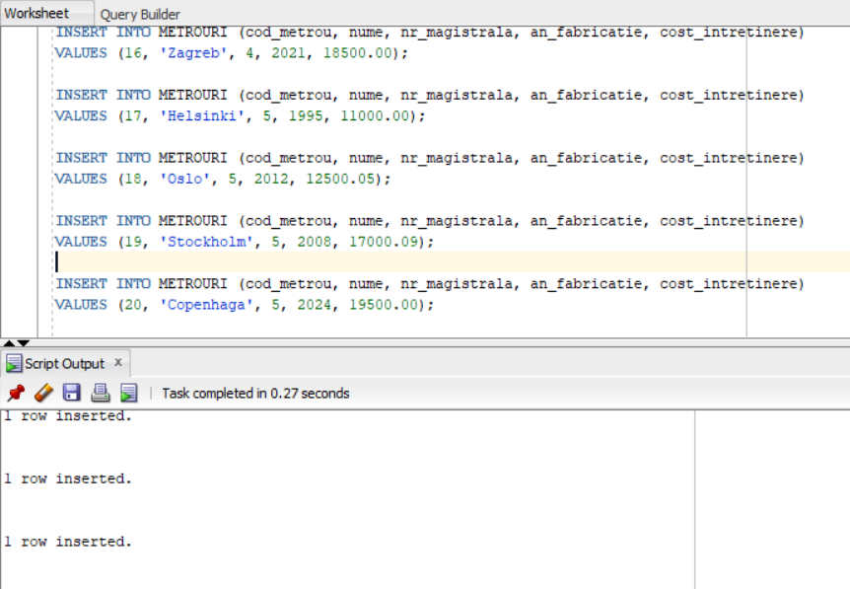

|  |
| --- |
| CREATE OR REPLACE PROCEDURE genereaza_curse IS  v_cod_cursa NUMBER;  v_cod_metrou NUMBER;  v_cod_sofer NUMBER;  v_data DATE;  v_sens CHAR(1);  BEGIN  FOR i IN 1..200 LOOP  v_cod_cursa := i;  v_cod_metrou := TRUNC(DBMS_RANDOM.VALUE(1, 21));  SELECT cod_angajat INTO v_cod_sofer  FROM (  SELECT cod_angajat FROM SOFERI ORDER BY DBMS_RANDOM.VALUE  ) WHERE ROWNUM = 1;  v_data := TO_DATE('2024-12-18', 'YYYY-MM-DD')  + TRUNC(DBMS_RANDOM.VALUE(0, 30))  + (DBMS_RANDOM.VALUE(0, 1));  v_sens := CASE WHEN MOD(i, 2) = 0 THEN 'A' ELSE 'B' END;  INSERT INTO CURSE (cod_cursa, cod_metrou, cod_sofer, data, sens)  VALUES (v_cod_cursa, v_cod_metrou, v_cod_sofer, v_data, v_sens);  END LOOP;  COMMIT;  END;  /  BEGIN  genereaza_curse;  DBMS_OUTPUT.PUT_LINE('Au fost adugate cursele!');  END;  / |

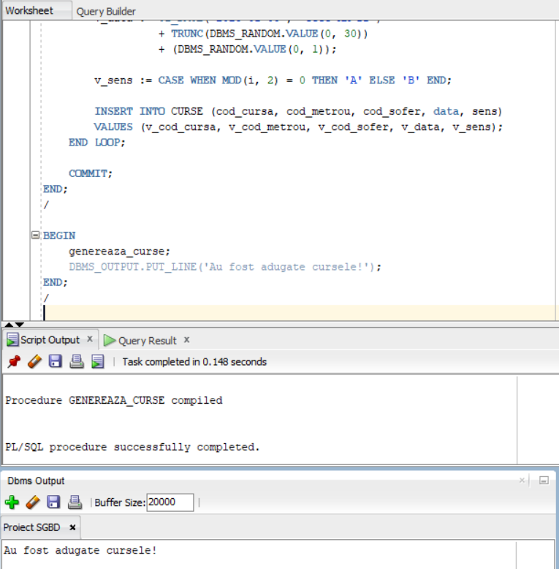

|  |
| --- |
| SET SERVEROUTPUT ON;  CREATE OR REPLACE PROCEDURE genereaza_trasee IS  v_nr_magistrala NUMBER;  v_nr_statii NUMBER;  v_sens CHAR(1);  v_nr_ordine NUMBER;  v_cod_cursa NUMBER;  v_cod_metrou NUMBER;  v_data DATE;  BEGIN  FOR cursa IN (  SELECT cod_cursa, cod_metrou, data, sens  FROM CURSE) LOOP  SELECT nr_magistrala  INTO v_nr_magistrala  FROM METROURI  WHERE cod_metrou = cursa.cod_metrou;  SELECT COUNT(*)  INTO v_nr_statii  FROM STATII  WHERE nr_magistrala1 = v_nr_magistrala OR nr_magistrala2 = v_nr_magistrala;  FOR statie IN (  SELECT cod_statie,  CASE  WHEN nr_magistrala1 = v_nr_magistrala THEN nr_ordine1  WHEN nr_magistrala2 = v_nr_magistrala THEN nr_ordine2  END AS nr_ordine  FROM STATII  WHERE nr_magistrala1 = v_nr_magistrala OR nr_magistrala2 = v_nr_magistrala  ORDER BY  CASE  WHEN cursa.sens = 'A' AND nr_magistrala1 = v_nr_magistrala THEN nr_ordine1  WHEN cursa.sens = 'A' AND nr_magistrala2 = v_nr_magistrala THEN nr_ordine2  WHEN cursa.sens = 'B' AND nr_magistrala1 = v_nr_magistrala THEN -nr_ordine1  WHEN cursa.sens = 'B' AND nr_magistrala2 = v_nr_magistrala THEN -nr_ordine2  END  ) LOOP  INSERT INTO TRASEU (cod_cursa, cod_statie, ora)  VALUES (  cursa.cod_cursa,  statie.cod_statie,  cursa.data +  CASE  WHEN cursa.sens = 'A' THEN (v_nr_statii - statie.nr_ordine) / (24 * 60)  ELSE (statie.nr_ordine - 1) / (24 * 60)  END  );  END LOOP;  END LOOP;  COMMIT;  END;  /  BEGIN  genereaza_trasee;  END;  / |

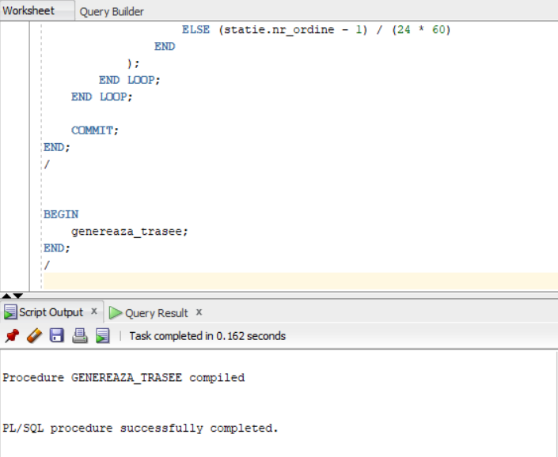

|  |
| --- |
| CREATE OR REPLACE PROCEDURE genereaza_validari IS  BEGIN  FOR i IN 1..600 LOOP  DECLARE  v_cod_abonament NUMBER(10);  v_cod_statie NUMBER(10);  v_cod_cursa NUMBER(10);  v_data DATE;  v_validat NUMBER(1);  v_data_expirare DATE;  v_nr_magistrala NUMBER(10);  BEGIN  SELECT cod_abonament, data_expirare INTO v_cod_abonament, v_data_expirare  FROM (  SELECT cod_abonament, data_expirare  FROM ABONAMENTE  ORDER BY DBMS_RANDOM.VALUE  ) WHERE ROWNUM = 1;  SELECT cod_statie,  CASE  WHEN nr_magistrala2 IS NOT NULL THEN  CASE  WHEN DBMS_RANDOM.VALUE(0, 1) < 0.5 THEN nr_magistrala1  ELSE nr_magistrala2  END  ELSE nr_magistrala1  END INTO v_cod_statie, v_nr_magistrala  FROM (  SELECT cod_statie, nr_magistrala1, nr_magistrala2  FROM STATII  ORDER BY DBMS_RANDOM.VALUE  ) WHERE ROWNUM = 1;  SELECT cod_cursa INTO v_cod_cursa  FROM (  SELECT c.cod_cursa  FROM CURSE c  JOIN METROURI m ON c.cod_metrou = m.cod_metrou  WHERE m.nr_magistrala = v_nr_magistrala  ORDER BY DBMS_RANDOM.VALUE  ) WHERE ROWNUM = 1;  v_data := TO_DATE('2024-12-18', 'YYYY-MM-DD') + TRUNC(DBMS_RANDOM.VALUE(0, 30));  IF v_data <= v_data_expirare THEN  v_validat := 1;  ELSE  v_validat := 0;  END IF;  INSERT INTO VALIDARI (cod_abonament, cod_statie, cod_cursa, data, validat)  VALUES (  v_cod_abonament,  v_cod_statie,  v_cod_cursa,  v_data,  v_validat  );  END;  END LOOP;  COMMIT;  DBMS_OUTPUT.PUT_LINE('S-au generat validarile!');  END;  /  BEGIN  genereaza_validari;  END;  / |

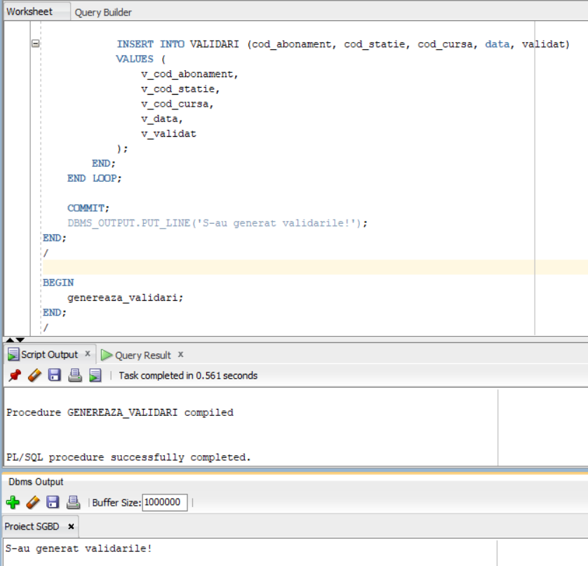

1. **Problema - Colecții de Date**

Formulați în limbaj natural o problemă pe care să o rezolvați folosind un subprogram stocat independent care să utilizeze toate cele 3 tipuri de colecții studiate. Apelați subprogramul.

**Cerință**

**Scrieți un subprogram stocat (procedură) care să determine pentru o magistrală specificată și un interval de timp dat:**

1. **Tipul de abonament cel mai puțin utilizat în stațiile asociate magistralei respective în perioada specificată.**
2. **Numărul total de utilizări ale fiecărui tip de abonament.**
3. **Lista clienților care au utilizat fiecare tip de abonament.**

**Cod:**

|  |
| --- |
| CREATE OR REPLACE PROCEDURE utilizare_abonamente (  p_nr_magistrala IN MAGISTRALE.nr_magistrala%TYPE,  p_data_inceput IN DATE,  p_data_sfarsit IN DATE  ) IS  TYPE VarrayTipuriAbonamente IS VARRAY(5) OF VARCHAR2(20);  TYPE TableNrUtilizari IS TABLE OF NUMBER;  TYPE TableClienti IS TABLE OF VARCHAR2(100);  TYPE TableClientiImbricate IS TABLE OF TableClienti;  tipuri_abonamente VarrayTipuriAbonamente := VarrayTipuriAbonamente(  'Abonament 24 ore',  'Abonament 72 ore',  'Abonament saptamanal',  'Abonament lunar',  'Abonament anual'  );  utilizari_abonamente TableNrUtilizari := TableNrUtilizari();  clienti_tip TableClientiImbricate := TableClientiImbricate();  clienti_aux TableClienti := TableClienti();  min_utilizari NUMBER := NULL;  BEGIN  utilizari_abonamente.EXTEND(tipuri_abonamente.COUNT);  clienti_tip.EXTEND(tipuri_abonamente.COUNT);  FOR i IN 1..tipuri_abonamente.COUNT LOOP  utilizari_abonamente(i) := 0;  clienti_tip(i) := TableClienti();  END LOOP;  FOR i IN 1..tipuri_abonamente.COUNT LOOP  SELECT COUNT(*)  INTO utilizari_abonamente(i)  FROM VALIDARI v  JOIN ABONAMENTE a ON v.cod_abonament = a.cod_abonament  JOIN TIPURI_ABONAMENTE t ON a.tip_abonament = t.tip_ab  WHERE t.nume = tipuri_abonamente(i)  AND v.cod_statie IN (  SELECT cod_statie  FROM STATII  WHERE nr_magistrala1 = p_nr_magistrala OR nr_magistrala2 = p_nr_magistrala  )  AND v.data BETWEEN p_data_inceput AND p_data_sfarsit;  IF min_utilizari IS NULL OR utilizari_abonamente(i) < min_utilizari THEN  min_utilizari := utilizari_abonamente(i);  END IF;  SELECT DISTINCT c.nume || ' ' || c.prenume  BULK COLLECT INTO clienti_aux  FROM VALIDARI v  JOIN ABONAMENTE a ON v.cod_abonament = a.cod_abonament  JOIN CALATORI c ON a.cod_calator = c.cod_calator  JOIN TIPURI_ABONAMENTE t ON a.tip_abonament = t.tip_ab  WHERE t.nume = tipuri_abonamente(i)  AND v.cod_statie IN (  SELECT cod_statie  FROM STATII  WHERE nr_magistrala1 = p_nr_magistrala OR nr_magistrala2 = p_nr_magistrala  )  AND v.data BETWEEN p_data_inceput AND p_data_sfarsit;  clienti_tip(i) := clienti_aux;  END LOOP;  FOR i IN 1..tipuri_abonamente.COUNT LOOP  IF utilizari_abonamente(i) = min_utilizari THEN  DBMS_OUTPUT.PUT_LINE('Tip abonament: ' || tipuri_abonamente(i));  DBMS_OUTPUT.PUT_LINE('Numar utilizari: ' || utilizari_abonamente(i));  DBMS_OUTPUT.PUT_LINE('Clienti:');  FOR j IN 1..clienti_tip(i).COUNT LOOP  DBMS_OUTPUT.PUT_LINE(' - ' || clienti_tip(i)(j));  END LOOP;  END IF;  END LOOP;  END;  / |

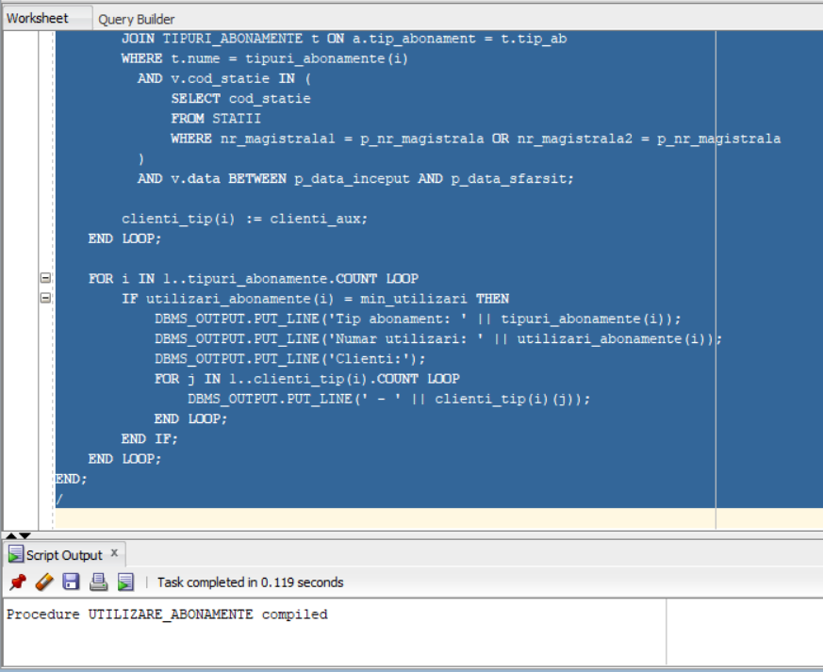

Apelare:

|  |
| --- |
| BEGIN  utilizare_abonamente(  p_nr_magistrala => 1,  p_data_inceput => TO_DATE('2024-12-30', 'YYYY-MM-DD'),  p_data_sfarsit => TO_DATE('2025-01-02', 'YYYY-MM-DD')  );  END;  / |

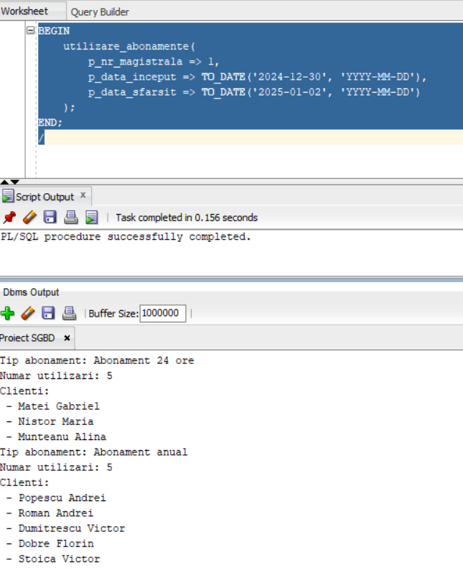

**7.** Formulați în limbaj natural o problemă pe care să o rezolvați folosind un **subprogram stocat**

**independent** care să utilizeze 2 tipuri diferite de cursoare studiate, unul dintre acestea fiind cursor

parametrizat, **dependent de celălalt cursor**. Apelați subprogramul.

Cerință:

Se dorește să se determine numărul total de curse care au avut loc într-o perioadă specificată pe metrourile unei magistrale. Pentru fiecare magistrală, să se afișeze:

1. **Numărul magistralei și culoarea.**
2. **Numărul total de curse din perioada specificată.**
3. **Lista metrourilor care au efectuat curse și numărul lor de curse.**

|  |
| --- |
| CREATE OR REPLACE PROCEDURE analiza_curse(  p_data_inceput DATE,  p_data_sfarsit DATE  ) AS  CURSOR curs_magistrale IS  SELECT nr_magistrala, culoare,  CURSOR (  SELECT c.cod_metrou, COUNT(c.cod_cursa) AS nr_curse  FROM curse c  JOIN metrouri m ON c.cod_metrou = m.cod_metrou  WHERE m.nr_magistrala = mag.nr_magistrala  AND c.data BETWEEN p_data_inceput AND p_data_sfarsit  GROUP BY c.cod_metrou  ) AS metrou_cursor  FROM magistrale mag;  v_magistrala magistrale%ROWTYPE;  v_metrou_cursor SYS_REFCURSOR;  v_metrou metrouri%ROWTYPE;  v_nr_curse NUMBER;  v_total_curse NUMBER;  BEGIN  OPEN curs_magistrale;  LOOP  FETCH curs_magistrale INTO v_magistrala.nr_magistrala, v_magistrala.culoare, v_metrou_cursor;  EXIT WHEN curs_magistrale%NOTFOUND;  DBMS_OUTPUT.PUT_LINE('Magistrala: ' || v_magistrala.nr_magistrala || ', Culoare: ' || v_magistrala.culoare);  DBMS_OUTPUT.PUT_LINE('Curse detaliate pe metrouri:');  v_total_curse := 0;  LOOP  FETCH v_metrou_cursor INTO v_metrou.cod_metrou, v_nr_curse;  EXIT WHEN v_metrou_cursor%NOTFOUND;  DBMS_OUTPUT.PUT_LINE('- Metrou: ' || v_metrou.cod_metrou || ', Curse efectuate: ' || v_nr_curse);  v_total_curse := v_total_curse + v_nr_curse;  END LOOP;  DBMS_OUTPUT.PUT_LINE('Total curse pe magistrala: ' || v_total_curse);  DBMS_OUTPUT.PUT_LINE('---------------------------------');  END LOOP;  CLOSE curs_magistrale;  END;  / |

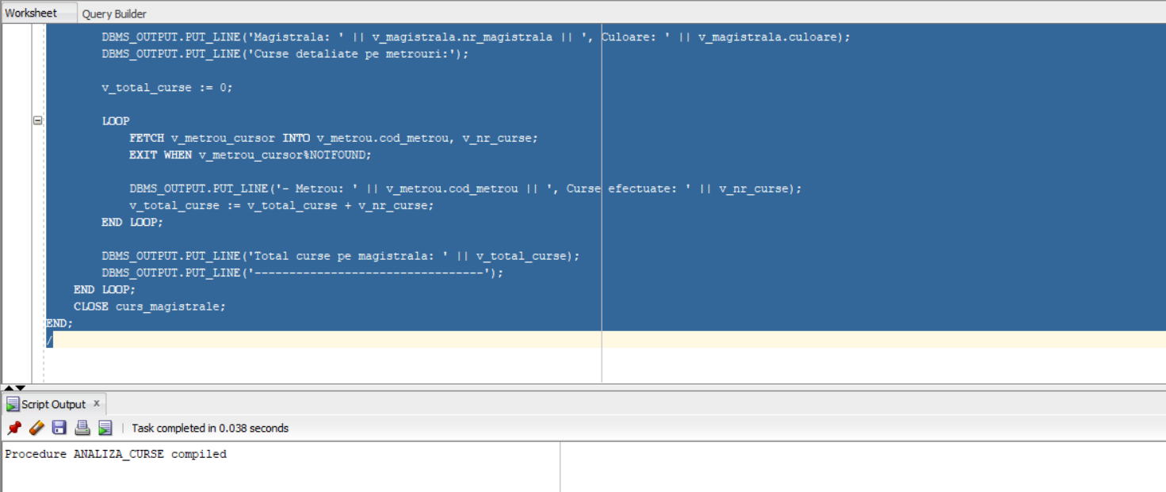

Captură:

|  |
| --- |
| BEGIN  analiza_curse(TO_DATE('2024-12-25', 'YYYY-MM-DD'), TO_DATE('2024-12-31', 'YYYY-MM-DD'));  END;  / |

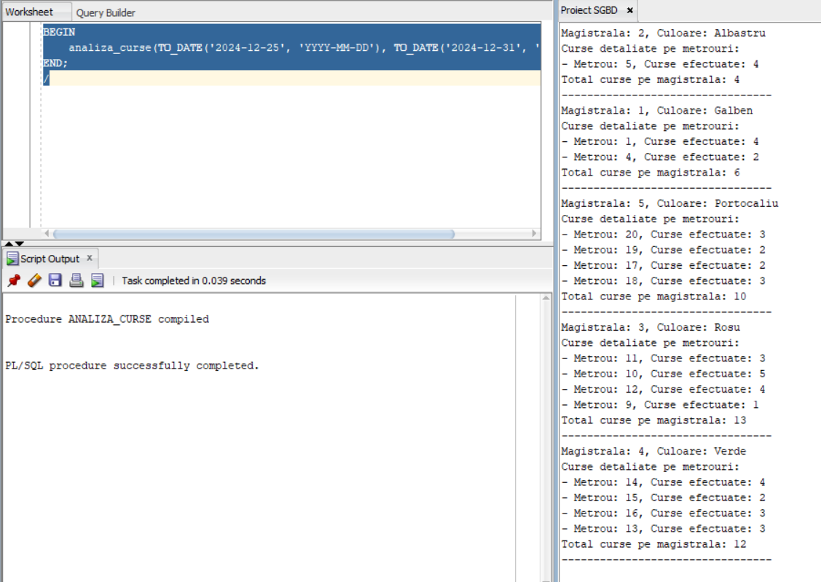

1. Formulați în limbaj natural o problemă pe care să o rezolvați folosind un **subprogram stocat independent de tip funcție** care să utilizeze **într-o singură comandă SQL** 3 dintre tabelele create. Tratați toate excepțiile care pot apărea, incluzând excepțiile predefinite NO_DATA_FOUND și TOO_MANY_ROWS. Apelați subprogramul astfel încât să evidențiați **toate** cazurile tratate.

Să se creeze o funcție stocată care determină casierul care a obținut cele mai mari încasări din vânzarea abonamentelor într-o zi specificată. Funcția primește ca parametru data vânzării și returnează numele și prenumele casierului. În cazul în care mai mulți casieri au aceeași sumă maximă de încasări, funcția va genera o eroare. Funcția trebuie să trateze următoarele cazuri:

1. Data de vânzare este în viitor
2. Nu există înregistrări pentru data specificată.
3. Mai mulți casieri cu aceeași sumă maximă.

|  |
| --- |
| CREATE OR REPLACE FUNCTION casier_max_profit(data_vanzare IN DATE)  RETURN VARCHAR2 IS  rezultat VARCHAR2(100);  max_suma NUMBER;  BEGIN  IF data_vanzare > SYSDATE THEN  RAISE_APPLICATION_ERROR(-20007, 'Data de vanzare este in viitor.');  END IF;  SELECT MAX(total_profit)  INTO max_suma  FROM (  SELECT SUM(ta.pret) AS total_profit  FROM abonamente ab  JOIN tipuri_abonamente ta ON ab.tip_abonament = ta.tip_ab  JOIN angajati ang ON ab.cod_casier = ang.cod_angajat  WHERE TRUNC(ab.data_activare) = TRUNC(data_vanzare)  GROUP BY ang.nume, ang.prenume  );  SELECT nume || ' ' || prenume  INTO rezultat  FROM (  SELECT ang.nume, ang.prenume, SUM(ta.pret) AS total_profit  FROM abonamente ab  JOIN tipuri_abonamente ta ON ab.tip_abonament = ta.tip_ab  JOIN angajati ang ON ab.cod_casier = ang.cod_angajat  WHERE TRUNC(ab.data_activare) = TRUNC(data_vanzare)  GROUP BY ang.nume, ang.prenume  HAVING SUM(ta.pret) = max_suma  );  RETURN rezultat;  EXCEPTION  WHEN NO_DATA_FOUND THEN  RAISE_APPLICATION_ERROR(-20004, 'Nu exista inregistrari pentru casieri sau abonamente.');  WHEN TOO_MANY_ROWS THEN  RAISE_APPLICATION_ERROR(-20002, 'Exista mai multi casieri cu aceeasi suma maxima.');  WHEN OTHERS THEN  RAISE_APPLICATION_ERROR(-20003, 'A aparut o eroare neasteptata: ' || SQLERRM);  END;  / |

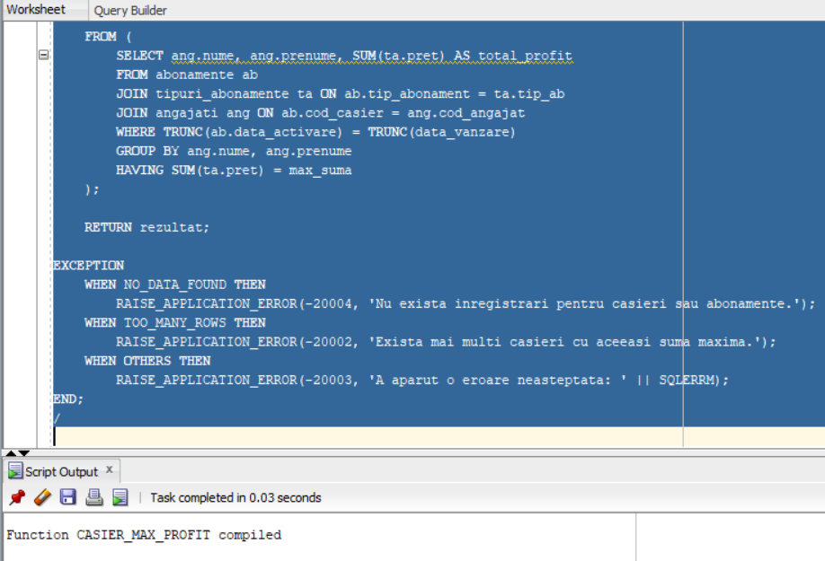

Apelare:

|  |
| --- |
| SELECT casier_max_profit(TO_DATE('2023-03-15', 'YYYY-MM-DD')) AS casier_maxim FROM DUAL; |

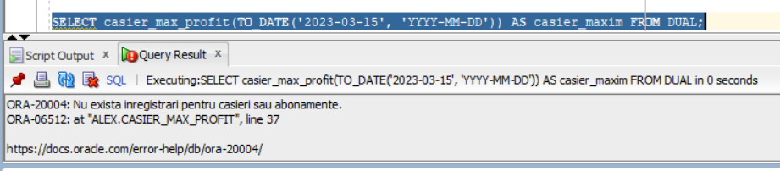

|  |
| --- |
| SELECT casier_max_profit(TO_DATE('2025-12-10', 'YYYY-MM-DD')) AS casier_maxim FROM DUAL; |

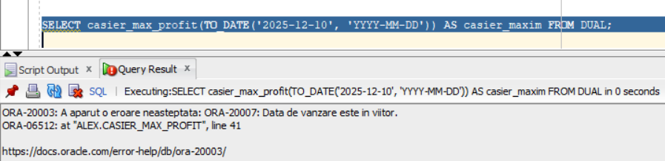

Pentru a verifica și eroarea cauzată de existența a 2 casieri cu aceeasi sumă, alegem o dată (fie 25.12.2024) și executăm următoarea cerere SQL:

|  |
| --- |
| SELECT ang.cod_angajat AS cod_casier, ang.nume || ' ' || ang.prenume AS casier, SUM(ta.pret) AS total_incasari  FROM abonamente ab  JOIN tipuri_abonamente ta ON ab.tip_abonament = ta.tip_ab  JOIN angajati ang ON ab.cod_casier = ang.cod_angajat  WHERE TRUNC(ab.data_activare) = TO_DATE('2024-12-25', 'YYYY-MM-DD')  GROUP BY ang.cod_angajat, ang.nume, ang.prenume  ORDER BY total_incasari DESC; |

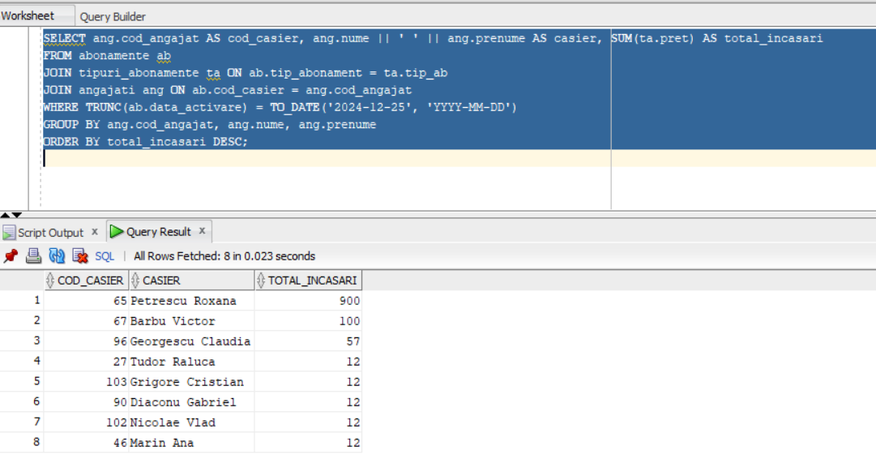

Observăm că avem mai mulți casieri cu 12 lei încasări, așa că alegem 2 dintre ei (fie cei cu codurile 27 și 103) să vândă un abonament anual. Astfel, ei vor fi la egalitate în clasamentul celor mai vândute abonamente din ziua respectivă.

|  |
| --- |
| INSERT INTO ABONAMENTE(cod_abonament, tip_abonament, cod_calator, cod_casier, data_activare, data_expirare)  VALUES (601, 5, 1, 27, TO_DATE('2024-12-25', 'YYYY-MM-DD'), TO_DATE('2025-12-25', 'YYYY-MM-DD'));  INSERT INTO ABONAMENTE(cod_abonament, tip_abonament, cod_calator, cod_casier, data_activare, data_expirare)  VALUES (602, 5, 1, 103, TO_DATE('2024-12-25', 'YYYY-MM-DD'), TO_DATE('2025-12-25', 'YYYY-MM-DD')); |

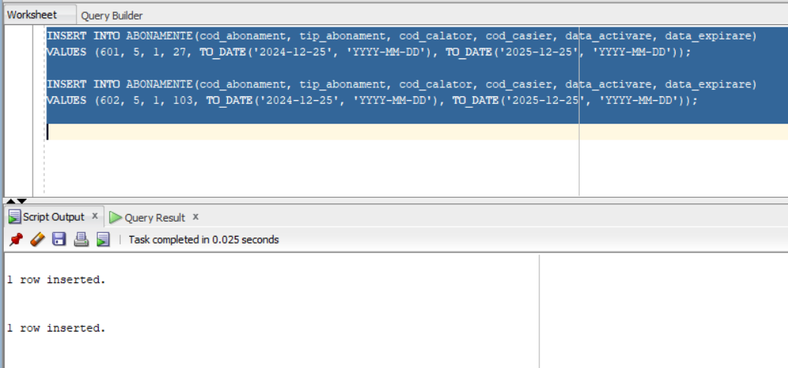

Apelăm funcția pentru data de 25.12.2024:

|  |
| --- |
| SELECT casier_max_profit(TO_DATE('2024-12-25', 'YYYY-MM-DD')) AS casier_maxim FROM DUAL; |

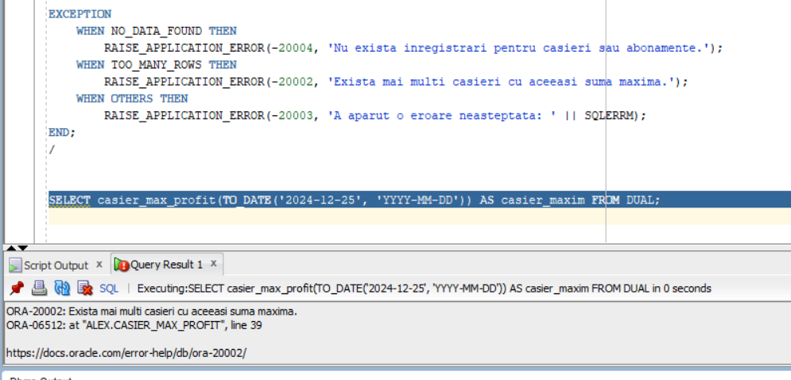

Pentru apelul dății de 27.12.2024, funcția funcționează normal:

|  |
| --- |
| SELECT casier_max_profit(TO_DATE('2024-12-27', 'YYYY-MM-DD')) AS casier_maxim FROM DUAL; |

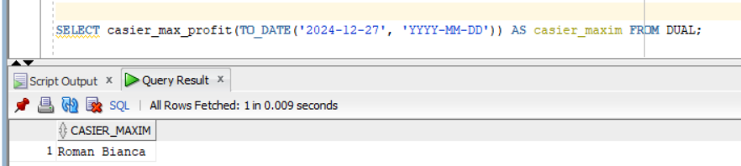

1. Formulați în limbaj natural o problemă pe care să o rezolvați folosind un **subprogram stocat independent de tip procedură** care să aibă minim 2 parametri și să utilizeze **într-o singură comandă SQL** 5 dintre tabelele create. Definiți minim 2 excepții proprii, altele decât cele predefinite la nivel de sistem. Apelați subprogramul astfel încât să evidențiați **toate** cazurile definite și tratate.

Cerința:

Să se calculeze și să se afișeze numele șoferilor care au condus curse de metrou printr-o anumită stație la o dată specificată.

|  |
| --- |
| CREATE OR REPLACE PROCEDURE evidenta_soferi(  nume_st IN VARCHAR2,  data_cautare IN DATE  )IS  exceptie_statie_inexistenta EXCEPTION;  exceptie_nu_exista_soferi EXCEPTION;  exceptie_data_invalida EXCEPTION;  exceptie_nume_statie_invalid EXCEPTION;  v_count INTEGER;  CURSOR cursor_soferi IS  SELECT DISTINCT a.nume, a.prenume  FROM curse c  JOIN soferi s ON c.cod_sofer = s.cod_angajat  JOIN angajati a ON s.cod_angajat = a.cod_angajat  JOIN traseu t ON c.cod_cursa = t.cod_cursa  JOIN statii st ON t.cod_statie = st.cod_statie  WHERE LOWER(st.nume_statie) = LOWER(nume_st)  AND TRUNC(c.data) = TRUNC(data_cautare);  r_soferi cursor_soferi%ROWTYPE;  BEGIN  IF NOT REGEXP_LIKE(nume_st, '^[a-zA-Z]+( [a-zA-Z0-9]+)*$') THEN  RAISE exceptie_nume_statie_invalid;  END IF;  IF data_cautare > SYSDATE THEN  RAISE exceptie_data_invalida;  END IF;  SELECT COUNT(*) INTO v_count  FROM statii  WHERE LOWER(statii.nume_statie) = LOWER(nume_st);  IF v_count = 0 THEN  RAISE exceptie_statie_inexistenta;  END IF;  SELECT COUNT(*) INTO v_count  FROM curse c  JOIN traseu t ON c.cod_cursa = t.cod_cursa  JOIN statii st ON t.cod_statie = st.cod_statie  WHERE LOWER(st.nume_statie) = LOWER(nume_st)  AND TRUNC(c.data) = TRUNC(data_cautare);  IF v_count = 0 THEN  RAISE exceptie_nu_exista_soferi;  END IF;  DBMS_OUTPUT.PUT_LINE('Soferii care au condus pe statia ' || nume_st || ' la data ' || data_cautare || ':');  OPEN cursor_soferi;  LOOP  FETCH cursor_soferi INTO r_soferi;  EXIT WHEN cursor_soferi%NOTFOUND;  DBMS_OUTPUT.PUT_LINE('Sofer: ' || r_soferi.nume || ' ' || r_soferi.prenume);  END LOOP;  CLOSE cursor_soferi;  EXCEPTION  WHEN exceptie_statie_inexistenta THEN  DBMS_OUTPUT.PUT_LINE('Eroare: Statia specificata nu exista.');  WHEN exceptie_nu_exista_soferi THEN  DBMS_OUTPUT.PUT_LINE('Eroare: Nu exista soferi care sa fi condus metrouri pe aceasta statie la data specificata.');  WHEN exceptie_data_invalida THEN  DBMS_OUTPUT.PUT_LINE('Eroare: Data introdusa este in viitor si nu poate fi procesata.');  WHEN exceptie_nume_statie_invalid THEN  DBMS_OUTPUT.PUT_LINE('Eroare: Numele statiei contine caractere invalide.');  WHEN CURSOR_ALREADY_OPEN THEN  DBMS_OUTPUT.PUT_LINE('Cursor deja deschis: ' || SQLCODE || ' - ' || SQLERRM);  END;  / |

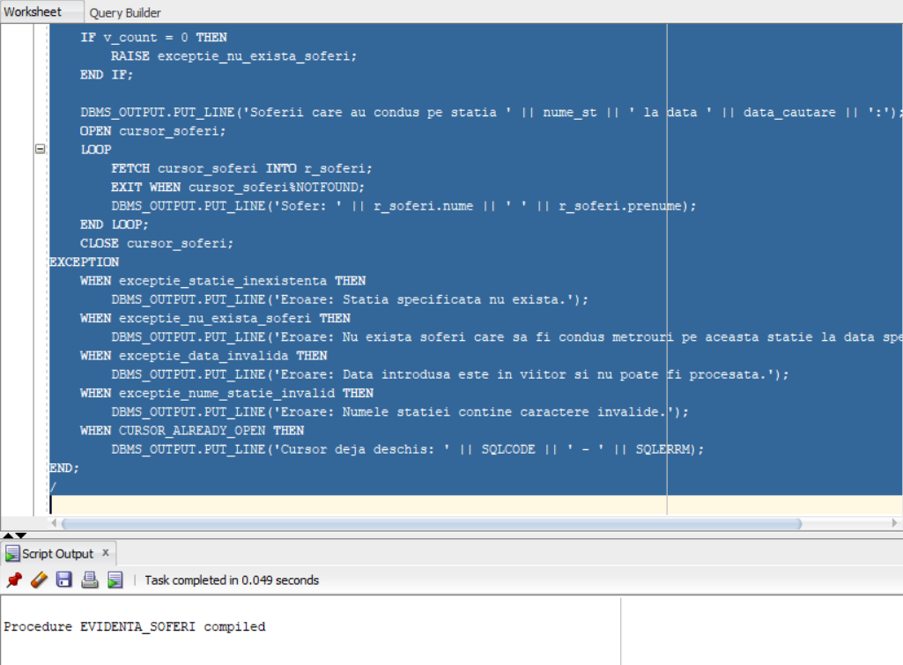

Apeluri:

|  |
| --- |
| BEGIN  evidenta_soferi('Lujerului@123', TO_DATE('2025-01-01', 'YYYY-MM-DD'));  END;  / |

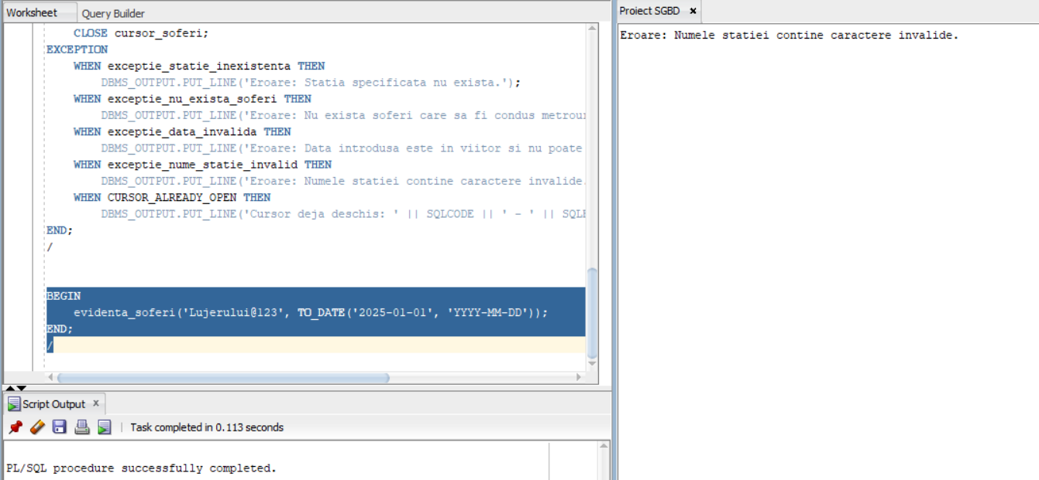

|  |
| --- |
| BEGIN  evidenta_soferi('Aviatorilor', TO_DATE('2024-12-15', 'YYYY-MM-DD'));  END;  / |

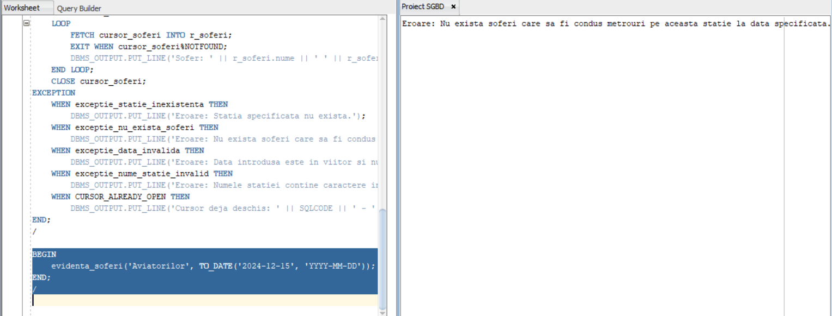

|  |
| --- |
| BEGIN  evidenta_soferi('Universitate', TO_DATE('2025-02-01', 'YYYY-MM-DD'));  END;  / |

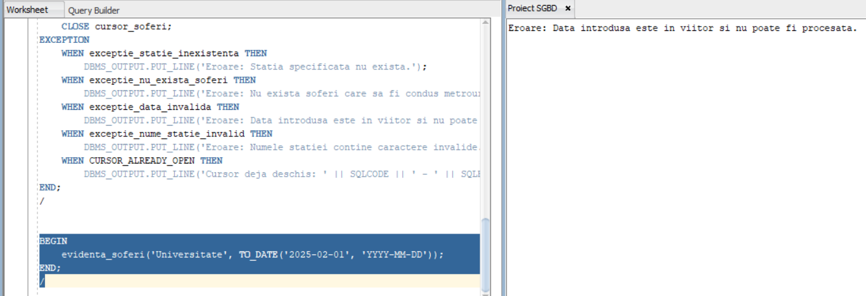

Pentru a proba excepția privind

|  |
| --- |
| BEGIN  evidenta_soferi('IMGB', TO_DATE('2025-01-01', 'YYYY-MM-DD'));  END;  / |

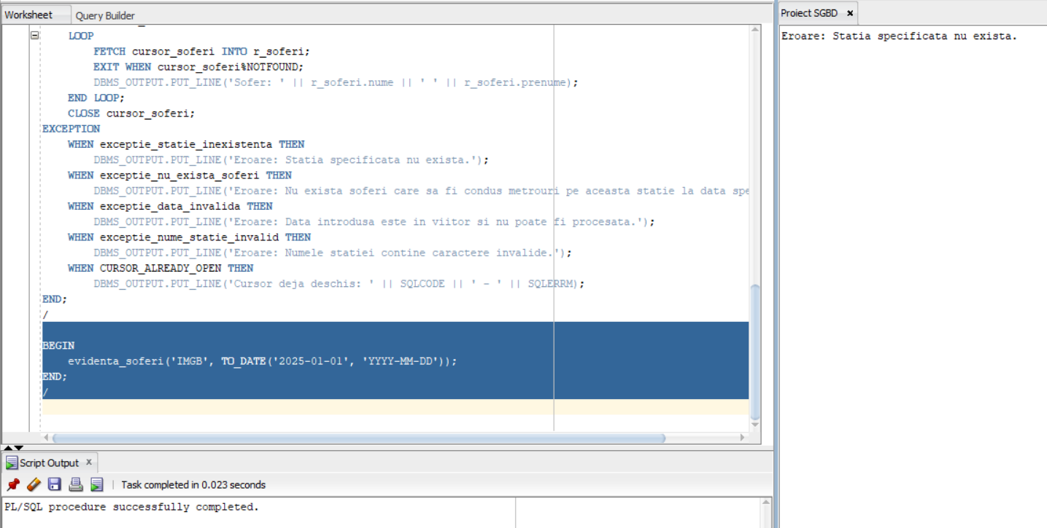

|  |
| --- |
| BEGIN  evidenta_soferi('Izvor', TO_DATE('2025-01-08', 'YYYY-MM-DD'));  END;  / |

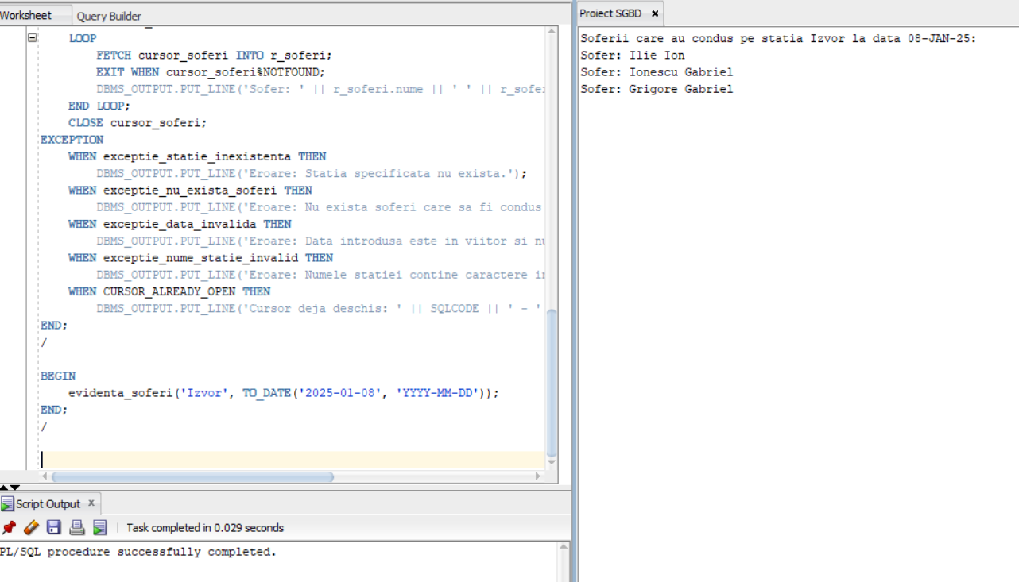

1. Definiți un *trigger* de tip LMD la nivel de comandă. Declanșați *trigger*-ul.

Cerința:

Definiți un un trigger la nivel de comandă pe tabelul CURSE care să nu permit adaugărea sau modificarea unor curse în afara orelor de program. Metroul funcționează de la 6 la ora 22:59. În cazul în care există curse invalide, să se apeleze o excepție.

|  |
| --- |
| CREATE OR REPLACE TRIGGER trg_comanda  AFTER INSERT OR UPDATE ON CURSE  DECLARE  v_nr_invalid NUMBER;  BEGIN  SELECT COUNT(*)  INTO v_nr_invalid  FROM CURSE  WHERE TO_CHAR(data, 'HH24:MI') NOT BETWEEN '06:00' AND '22:59';  IF v_nr_invalid > 0 THEN  RAISE_APPLICATION_ERROR(-20001, 'Cursele sunt permise doar intre orele 6:00 si 22:59.');  END IF;  END;  / |

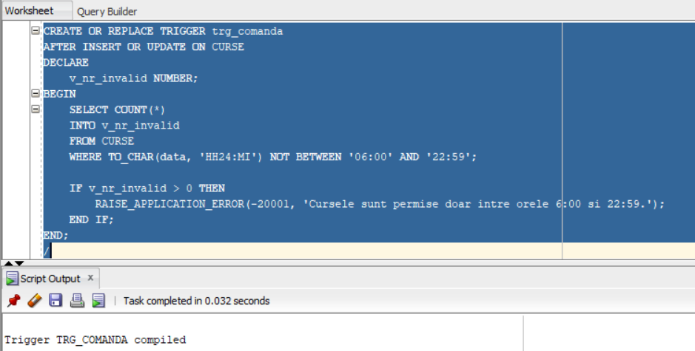

Apeluri:

|  |
| --- |
| INSERT INTO CURSE (cod_cursa, cod_metrou, cod_sofer, data, sens)  VALUES (2000, 5, 10, TO_DATE('2025-01-22 23:30', 'YYYY-MM-DD HH24:MI'), 'B'); |

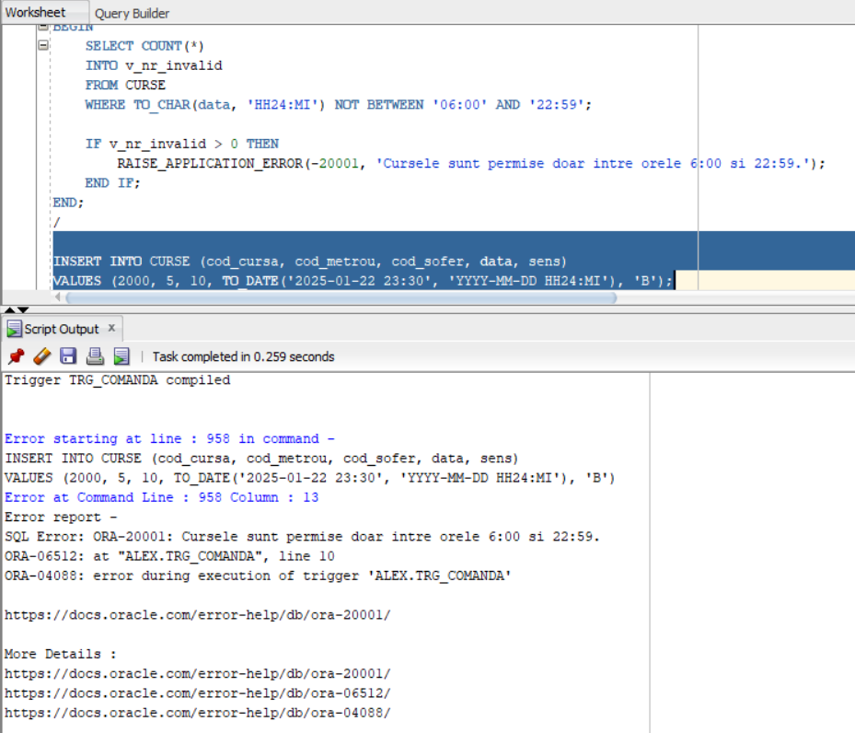

**11.** Definiți un *trigger* de tip LMD la nivel de linie. Declanșați *trigger*-ul.

**Cerință:**

Definiți un trigger care să limiteze numărul maxim de metrouri pe o magistrală la 5.

|  |
| --- |
| CREATE OR REPLACE TRIGGER trg_mutating_metrouri  BEFORE UPDATE OR INSERT ON METROURI  FOR EACH ROW  DECLARE  v_total_metrouri NUMBER;  BEGIN  SELECT COUNT(*)  INTO v_total_metrouri  FROM METROURI  WHERE nr_magistrala = :NEW.nr_magistrala;  IF v_total_metrouri > 5 THEN  RAISE_APPLICATION_ERROR(-20001, 'Nu pot exista mai mult de 5 metrouri pe o magistrala!');  END IF;  END;  / |

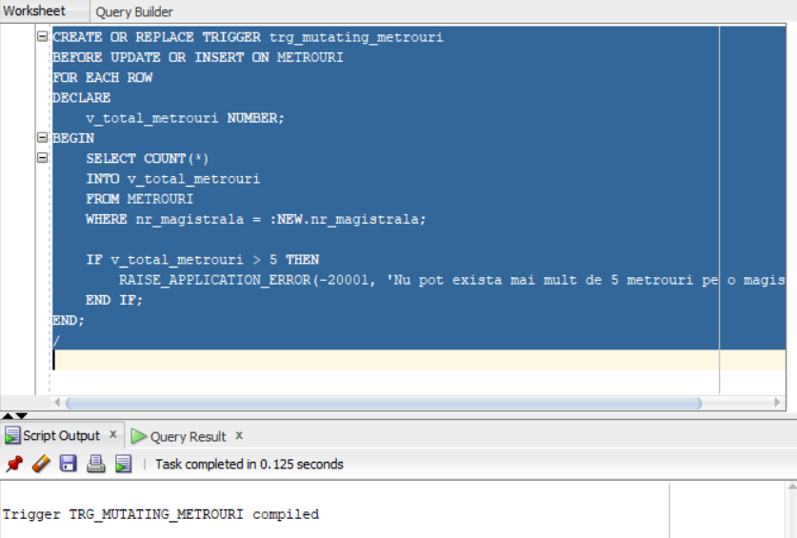

|  |
| --- |
| UPDATE METROURI  SET nr_magistrala = 2  WHERE cod_metrou = 1000; |

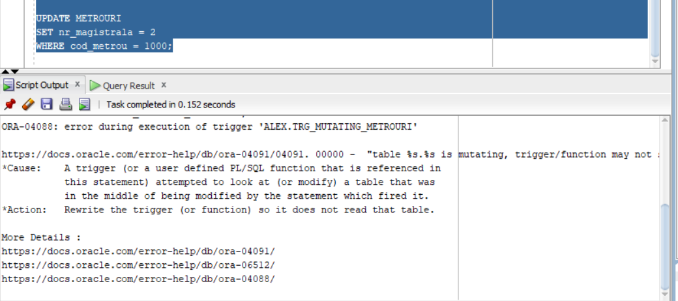

Rezolvare eroare:

Definiți un pachet și două declanșatoare care să limiteze numărul maxim de metrouri pe o magistrală la 5. Declanșatorul la nivel de comandă actualizează o colecție din pachet, iar cel la nivel de linie verifică și blochează modificările care încalcă această regulă.

|  |
| --- |
| CREATE OR REPLACE PACKAGE pkg_validari_metrouri AS  TYPE rec_magistrala IS RECORD (  nr_magistrala MAGISTRALE.nr_magistrala%TYPE,  nr_metrouri NUMBER  );  TYPE tab_magistrala IS TABLE OF rec_magistrala INDEX BY PLS_INTEGER;  t_magistrale tab_magistrala;  END;  /  CREATE OR REPLACE TRIGGER trigg_comanda_metrouri  AFTER INSERT OR UPDATE OR DELETE ON METROURI  BEGIN  SELECT nr_magistrala, COUNT(*)  BULK COLLECT INTO pkg_validari_metrouri.t_magistrale  FROM METROURI  GROUP BY nr_magistrala;  END;  /  CREATE OR REPLACE TRIGGER trigg_linie_metrouri  BEFORE INSERT OR UPDATE OF nr_magistrala ON METROURI  FOR EACH ROW  DECLARE  v_nr_metrouri NUMBER := 0;  BEGIN  FOR i IN 1..pkg_validari_metrouri.t_magistrale.COUNT LOOP  IF :NEW.nr_magistrala = pkg_validari_metrouri.t_magistrale(i).nr_magistrala THEN  v_nr_metrouri := pkg_validari_metrouri.t_magistrale(i).nr_metrouri + 1;  EXIT;  END IF;  END LOOP;  IF v_nr_metrouri > 5 THEN  RAISE_APPLICATION_ERROR(-20001, 'Numărul de metrouri pe magistrală a depășit limita de 5.');  END IF;  END;  / |

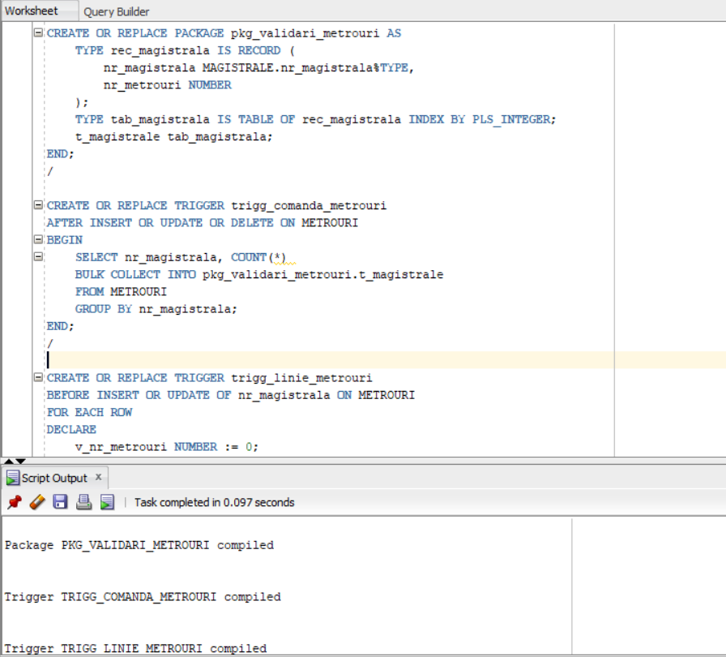

|  |
| --- |
| INSERT INTO METROURI (cod_metrou, nume, nr_magistrala, an_fabricatie, cost_intretinere)  VALUES (1001, 'MetrouTest', 1, 2022, 1500); |

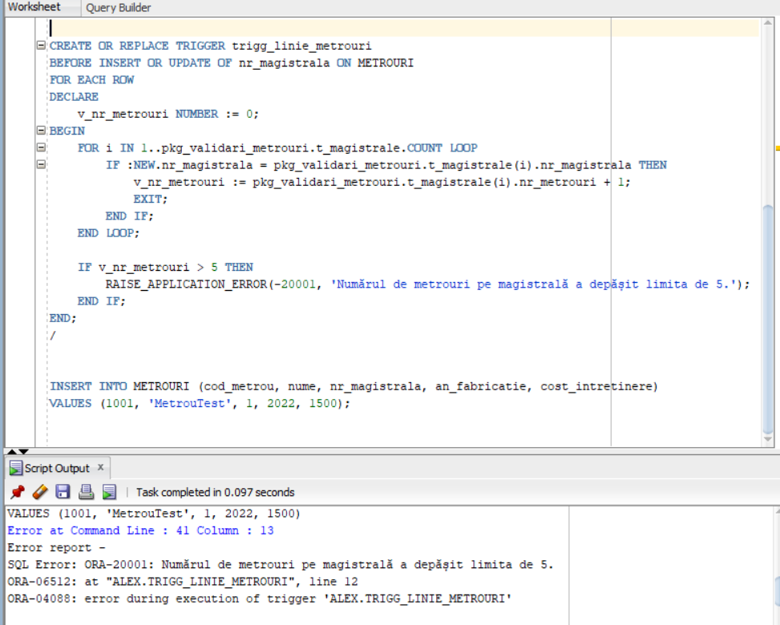

|  |
| --- |
| UPDATE METROURI  SET nr_magistrala = 1  WHERE cod_metrou = 2; |

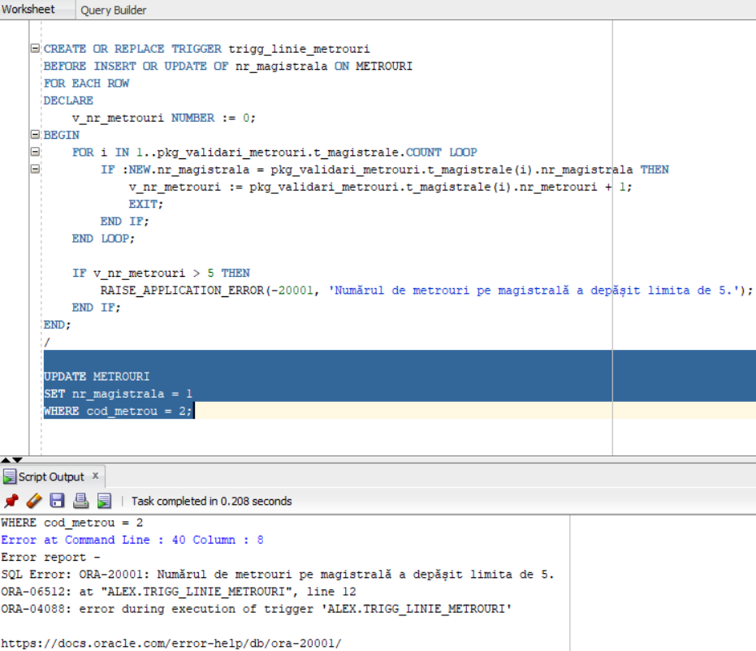

12. Definiți un *trigger* de tip LDD. Declanșați *trigger*-ul.

Cerința:

Definiți un trigger de tip LDD (AFTER DROP OR ALTER ON DATABASE) care să monitorizeze operațiile de tip DROP sau ALTER asupra obiectelor din baza de date.

|  |
| --- |
| CREATE TABLE CURSE_TEMP AS SELECT * FROM CURSE;  CREATE TABLE audit_ldd (  utilizator VARCHAR2(30),  eveniment VARCHAR2(20),  nume_obiect VARCHAR2(100),  data DATE  ); |

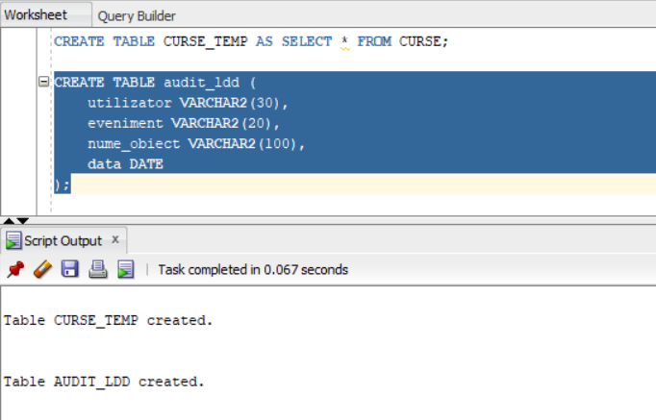

|  |
| --- |
| CREATE OR REPLACE TRIGGER trg_ldd  AFTER DROP OR ALTER ON DATABASE  DECLARE  v_event VARCHAR2(20);  v_object_name VARCHAR2(100);  BEGIN  v_event := ORA_SYSEVENT;  v_object_name := ORA_DICT_OBJ_NAME;  IF v_object_name = 'CURSE_TEMP' THEN  DBMS_OUTPUT.PUT_LINE('Operatie LDD detectata pe CURSE_TEMP: ' || v_event);  INSERT INTO audit_ldd (utilizator, eveniment, nume_obiect, data)  VALUES (  SYS_CONTEXT('USERENV', 'SESSION_USER'),  v_event,  v_object_name,  SYSDATE  );  END IF;  END;  / |

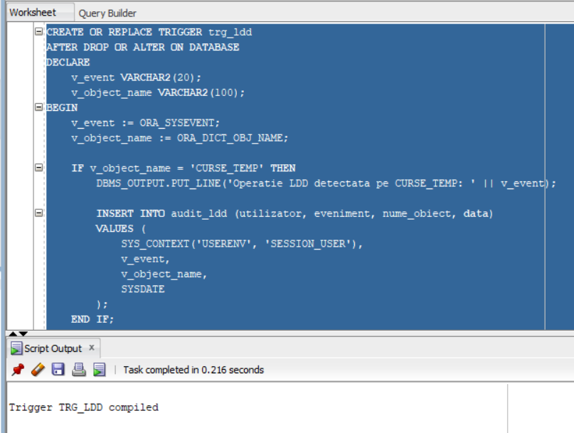

|  |
| --- |
| ALTER TABLE CURSE_TEMP ADD culoare VARCHAR2(100);  SELECT * FROM audit_ldd; |

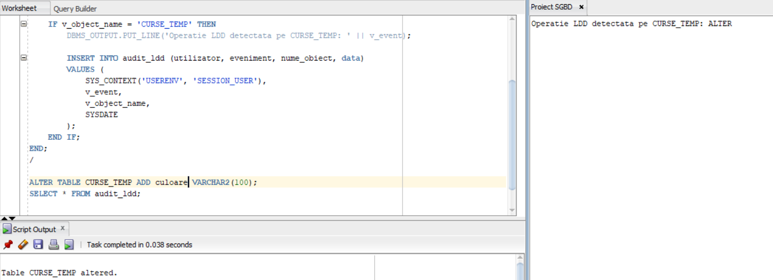

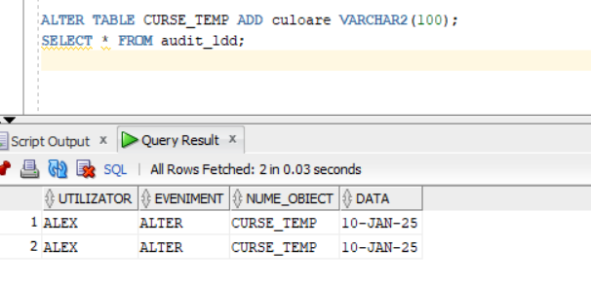

**Cerințe opționale pentru nota finală N >= 6:**

**13.** Formulați în limbaj natural o problemă pe care să o rezolvați folosind un pachet care să includă

tipuri de date complexe și obiecte necesare unui flux de acțiuni integrate, specifice bazei de date

definite (minim 2 tipuri de date, minim 2 funcții, minim 2 proceduri).

**Cerința:**

Definiți un pachet GestionareMetrorex care să includă:

1. Tipuri de date complexe:
   * Un tip de înregistrare (RECORD) pentru a reprezenta costurile și veniturile pe lună.
   * Un tip de tabel (TABLE) pentru a stoca mai multe înregistrări de costuri.
2. Minim două funcții:
   * Funcții pentru calcularea costurilor totale, veniturilor lunare din bilete și procentul de acoperire a costurilor.
   * Funcție pentru calcularea procentului de validări nereușite.
3. Minim două proceduri:
   * O procedură pentru generarea unui raport detaliat al costurilor pe lună.
   * O procedură pentru analiza financiară, care determină dacă veniturile lunare acoperă costurile.
   * O procedură suplimentară pentru raportarea validărilor nereușite.

|  |
| --- |
| CREATE OR REPLACE PACKAGE GestionareMetrorex AS  TYPE TIP_COSTURI IS RECORD (  luna DATE,  cost_intretinere DECIMAL(10, 2),  salarii DECIMAL(10, 2),  venituri DECIMAL(10, 2)  );  TYPE LISTA_COSTURI IS TABLE OF TIP_COSTURI;  FUNCTION CALCUL_COSTURI_LUNARE(  luna DATE  ) RETURN CLOB;  FUNCTION VENITURI_DIN_BILETE(  luna DATE  ) RETURN DECIMAL;  FUNCTION PROCENT_ACOPERIRE_COSTURI(  luna DATE  ) RETURN DECIMAL;  FUNCTION CHELTUIELI_TOTALE(  luna DATE  ) RETURN DECIMAL;  FUNCTION PROCENT_VALIDARI_NEREUSITE(  luna DATE  ) RETURN DECIMAL;  PROCEDURE GENEREAZA_RAPORT_COSTURI(  luna DATE  );  PROCEDURE PLATESTE_COSTURI(  luna DATE  );  PROCEDURE ANALIZA_FINANCIARA(  luna DATE  );  PROCEDURE RAPORT_VALIDARI_NEREUSITE(  luna DATE  );  END GestionareMetrorex;  /  CREATE OR REPLACE PACKAGE BODY GestionareMetrorex AS  FUNCTION CALCUL_COSTURI_LUNARE(  luna DATE  ) RETURN CLOB AS  costuri_json CLOB;  cost_intretinere_total DECIMAL(10, 2) := 0;  salarii_total DECIMAL(10, 2) := 0;  venituri_total DECIMAL(10, 2);  BEGIN  SELECT SUM(cost_intretinere) INTO cost_intretinere_total  FROM METROURI  WHERE TO_CHAR(SYSDATE, 'MM-YYYY') = TO_CHAR(luna, 'MM-YYYY');  SELECT SUM(salariu) INTO salarii_total  FROM ANGAJATI;  venituri_total := VENITURI_DIN_BILETE(luna);  SELECT JSON_OBJECT(  'luna' VALUE TO_CHAR(luna, 'MM-YYYY'),  'cost_intretinere' VALUE cost_intretinere_total,  'salarii' VALUE salarii_total,  'venituri' VALUE venituri_total  ) INTO costuri_json  FROM DUAL;  RETURN costuri_json;  END;  FUNCTION VENITURI_DIN_BILETE(  luna DATE  ) RETURN DECIMAL AS  venituri DECIMAL(10, 2) := 0;  BEGIN  SELECT SUM(pret) INTO venituri  FROM ABONAMENTE a  JOIN TIPURI_ABONAMENTE t ON a.tip_abonament = t.tip_ab  WHERE TO_CHAR(a.data_activare, 'MM-YYYY') = TO_CHAR(luna, 'MM-YYYY');  RETURN venituri;  END;  FUNCTION PROCENT_ACOPERIRE_COSTURI(  luna DATE  ) RETURN DECIMAL AS  venituri DECIMAL(10, 2);  cheltuieli DECIMAL(10, 2);  BEGIN  venituri := VENITURI_DIN_BILETE(luna);  cheltuieli := CHELTUIELI_TOTALE(luna);  RETURN (venituri / cheltuieli) * 100;  END;  FUNCTION CHELTUIELI_TOTALE(  luna DATE  ) RETURN DECIMAL AS  cost_intretinere_total DECIMAL(10, 2);  salarii_total DECIMAL(10, 2);  BEGIN  SELECT SUM(cost_intretinere) INTO cost_intretinere_total  FROM METROURI  WHERE TO_CHAR(SYSDATE, 'MM-YYYY') = TO_CHAR(luna, 'MM-YYYY');  SELECT SUM(salariu) INTO salarii_total  FROM ANGAJATI;  RETURN cost_intretinere_total + salarii_total;  END;  FUNCTION PROCENT_VALIDARI_NEREUSITE(  luna DATE  ) RETURN DECIMAL AS  total_validari NUMBER;  validari_nereusite NUMBER;  BEGIN  SELECT COUNT(*) INTO total_validari  FROM VALIDARI  WHERE TO_CHAR(data, 'MM-YYYY') = TO_CHAR(luna, 'MM-YYYY');  SELECT COUNT(*) INTO validari_nereusite  FROM VALIDARI  WHERE validat = 0 AND TO_CHAR(data, 'MM-YYYY') = TO_CHAR(luna, 'MM-YYYY');  RETURN (validari_nereusite / total_validari) * 100;  END;  PROCEDURE GENEREAZA_RAPORT_COSTURI(  luna DATE  ) AS  raport_json CLOB;  BEGIN  raport_json := CALCUL_COSTURI_LUNARE(luna);  DBMS_OUTPUT.PUT_LINE('Raport costuri pentru luna ' || TO_CHAR(luna, 'MM-YYYY') || ': ' || raport_json);  END;  PROCEDURE PLATESTE_COSTURI(  luna DATE  ) AS  costuri JSON_OBJECT_T;  venituri DECIMAL(10, 2);  cheltuieli DECIMAL(10, 2);  BEGIN  costuri := JSON_OBJECT_T(CALCUL_COSTURI_LUNARE(luna));  venituri := costuri.get_number('venituri');  cheltuieli := costuri.get_number('cost_intretinere') + costuri.get_number('salarii');  IF venituri >= cheltuieli THEN  DBMS_OUTPUT.PUT_LINE('Costurile pentru luna ' || TO_CHAR(luna, 'MM-YYYY') || ' au fost acoperite cu succes.');  ELSE  DBMS_OUTPUT.PUT_LINE('Atentie! Veniturile pentru luna ' || TO_CHAR(luna, 'MM-YYYY') || ' nu acopera costurile.');  END IF;  END;  PROCEDURE ANALIZA_FINANCIARA(  luna DATE  ) AS  procent_acoperire DECIMAL(10, 2);  BEGIN  procent_acoperire := PROCENT_ACOPERIRE_COSTURI(luna);  DBMS_OUTPUT.PUT_LINE('Procentul de acoperire a costurilor pentru luna ' || TO_CHAR(luna, 'MM-YYYY') || ' este: ' || procent_acoperire || '%');  IF procent_acoperire < 100 THEN  DBMS_OUTPUT.PUT_LINE('Atentie: Costurile nu sunt acoperite complet!');  ELSE  DBMS_OUTPUT.PUT_LINE('Costurile sunt acoperite cu succes.');  END IF;  END;  PROCEDURE RAPORT_VALIDARI_NEREUSITE(  luna DATE  ) AS  BEGIN  FOR r IN (  SELECT s.nume_statie, COUNT(*) AS nr_validari_nereusite  FROM VALIDARI v  JOIN STATII s ON v.cod_statie = s.cod_statie  WHERE v.validat = 0 AND TO_CHAR(v.data, 'MM-YYYY') = TO_CHAR(luna, 'MM-YYYY')  GROUP BY s.nume_statie  ) LOOP  DBMS_OUTPUT.PUT_LINE('Statia: ' || r.nume_statie || ', Validari nereusite: ' || r.nr_validari_nereusite);  END LOOP;  DBMS_OUTPUT.PUT_LINE('Procentul total de validari nereusite: ' || PROCENT_VALIDARI_NEREUSITE(luna) || '%');  END;  END GestionareMetrorex;  /  DECLARE  raport CLOB;  BEGIN  raport := GestionareMetrorex.CALCUL_COSTURI_LUNARE(TO_DATE('01-01-2025', 'DD-MM-YYYY'));  DBMS_OUTPUT.PUT_LINE('Raport costuri lunare: ' || raport);  END;  /  DECLARE  venituri DECIMAL(10, 2);  BEGIN  venituri := GestionareMetrorex.VENITURI_DIN_BILETE(TO_DATE('01-01-2025', 'DD-MM-YYYY'));  DBMS_OUTPUT.PUT_LINE('Venituri din bilete: ' || venituri);  END;  /  BEGIN  GestionareMetrorex.ANALIZA_FINANCIARA(TO_DATE('01-01-2025', 'DD-MM-YYYY'));  END;  /  BEGIN  GestionareMetrorex.RAPORT_VALIDARI_NEREUSITE(TO_DATE('01-01-2025', 'DD-MM-YYYY'));  END;  /  BEGIN  GestionareMetrorex.PLATESTE_COSTURI(TO_DATE('01-01-2025', 'DD-MM-YYYY'));  END;  / |

